به نام خدا
فصل اول : روش نصب SQL Server 2012
مقدمه
روش نصب SQL Server 2012
حذف SQL Server 2012
فصل دوم : آشنايي با SQL Server 2012
آشنايي با SQL Server Management Studio
تعيين سرويس دهنده
ثبت يک نمونه از SQL Server
فصل سوم : ايجاد پايگاه داده و جدول در SQL Server 2012
مفهوم پايگاه داده، جدول و رکورد در SQL Server 2012
روش ايجاد پايگاه داده
ايجاد جدول در پايگاه داده
تغيير فيلدهاي جدول
کليدهاي اصلي و خارجي
تعيين رابطه بين جدولها
قواعد جامعيت داده‌ها
نمودار رابطه پايگاه داده
فصل چهارم : ايجاد پرس و جو
روش ايجاد پرس و جو
آشنايي با دستور Select
جدول موقت
ويرايشگر طراحي پرس و جو
نکات ديگري در دستور Select
شناسائي و اداره خطا در T-SQL
فصل پنجم : دستورات DML
روش تعريف متغير
دستور Insert
دستورCreate Table
دستور Update
دستور Delete و Truncate
دستور Drop
ساختار شرطي If
ساختار حلقه While
استفاده از کدهاي آماده
فصل ششم : روالهاي ذخيره شده
مفهوم روال ذخيره شده
روالهاي ذخيره شده سيستمي
ايجاد روال ذخيره شده توسط T-SQL
حذف روال ذخيره شده توسط T-SQL
تعيين پارامتر براي روال ذخيره شده
حمله SQL Injection
ايجاد روال ذخيره شده توسط CLR
فصل هفتم : روش ايجاد پشتيبان و Job
روش تهيه پشتيبان
تعيين زمان تهيه پشتيبان
آشنايي با SQL Server Agent
روش ايجاد Job
تنظيم زمان اجراي Job
مشاهده نتيجه اجراي Job
مشاهده خطاهاي اجراي Job
ارسال خطا به کاربران
کار با SQL Server Profiler
فصل هشتم : امنيت در SQL Server 2012
مفهوم امنيت در SQL Server
تعيين سياست رمزگذاري در ويندوز
تعريف کاربر در Windows
امکان تعريف کاربر در SQL Server
تعريف کاربر ويندوز در SQL Server
تعريف کاربر در SQL Server
تعيين دسترسي کاربر
دستورات T-SQL تعريف کاربر
تغيير دسترسي کاربر
مشاهده کاربران موجود در پايگاه داده
Schema پايگاه داده
اتصال به موتور SQL Server توسط کاربر جديد
بررسي Schema
بررسي دسترسي کاربر
مشاهده و تعريف Role
دستورات T-SQL
فصل نهم : جامعيت داده در SQL Server 2012
تعريف جامعيت داده
تعريف قيد با استفاده از T-SQL
مشاهده قيد ايجاد شده در جدول
ايجاد Trigger نوع DDL
ايجاد Trigger نوع DML
فصل دهم : کار با ديد در SQL Server 2012
انواع ديد
ايجاد ديد توسط Management Studio
ايجاد ديد توسط T-SQL
ويرايش رکوردهاي ديد
حذف، تغيير و تعريف ديد
روش استفاده از ديد
تعيين دسترسي يک کاربر به ديد
بررسي دسترسي يک کاربر

فصل اول : روش نصب SQL Server
با سلام خدمت تمامی کاربران گرامی در زیر آموزش تصویری SQL Server 2012 را بررسی میکنیم توجه کنید که شما میتوانید آموزش SQL Server 2012 را به همراه چند بخش آموزشی دیگر که بصورت شبیه سازی شده، تصویری و تعاملی درس داده شده است و رایگان نیز میباشد از لینک آموزش SQL Server دانلود کنید. در انتهای این آموزش تصویری نیز کل آموزش (هم متن و هم تصویری) در یک فایل PDF پیوست است.
به نرم افزار آموزش SQL Server 2012 خوش آمديد. در اين نرم افزار آموزشي مي‌خواهيم روش نصب و کار با SQL Server 2012 را بررسي کنيم. سادگي استفاده از نرم افزار SQL Server 2012 و همچنين هماهنگي کامل آن با NET Platform. باعث شده تا کاربران اين پايگاه داده افزايش چشم‌گيري داشته باشند. نسخه 2012 اين پايگاه داده داراي قابليت‌هاي جديدي است که باعث شده تا SQL Server 2012 بتواند رقيب بسيار خطرناکي براي رقيب ديرينه خود يعني Oracle باشد. SQL Server 2012 داراي سرويسهاي مختلفي است که با استفاده از همه آنها مي‌توانيد يک پايگاه داده قدرتمند ايجاد کنيد. در هسته اين نرم افزار يک موتور پايگاه داده‌اي رابطه‌اي قوي وجود دارد. در اين قسمت شما مي‌توانيد داده‌هاي خود را ذخيره کنيد، تغيير دهيد و بازيابي نمائيد. SQL Server 2012 داراي سرويسهاي مختلفي است که با استفاده از همه آنها مي‌توانيد يک پايگاه داده قدرتمند ايجاد کنيد. در هسته اين نرم افزار يک موتور پايگاه داده‌اي رابطه‌اي قوي وجود دارد. در اين قسمت شما مي‌توانيد داده‌هاي خود را ذخيره کنيد، تغيير دهيد و بازيابي نمائيد. ليست قسمتهاي ديگر اين نرم افزار را در زير مشاهده مي‌کنيد.
• سرويس Analysis
• سرويس Integration
• سرويس Notification
• سرويس Reporting
• سرويس Service Broker
• قبول کدهاي VB.NET و C#
• قبول سرويس HTTP
• سرويس Replication
• سرويس Full-Text Search
نرم افزار SQL Server 2012 داراي نگارشهاي مختلف زير است که در اين نرم‌افزار آموزشي از نگارش Enterprise که کاملترين نسخه SQL Server مي‌باشد استفاده مي‌کنيم.
• Enterprise
• Business Intelligence
• Standard
• Developer
• Web
• Express
• Compact
• Azure
روش نصب SQL Server 2012 :
توجه کنيد که نسخه Enterprise در سيستم عاملهاي Windows Server نصب مي‌شود. در اين نرم افزار آموزشي مي‌خواهيم SQL Server 2012 Enterprise را بر روي windows Server 2008 Service Pack 1 نصب کنيم. براي آنکه تمامي ويژگيهاي SQL Server را نصب کنيم بايد .Net frame work بر روي اين سرور نصب شود. براي نصب روي دکمه Stat کليک کنيد.
منوي Administrative Tools را باز کنيد.
روي گزينه Server Manager کليک کنيد.
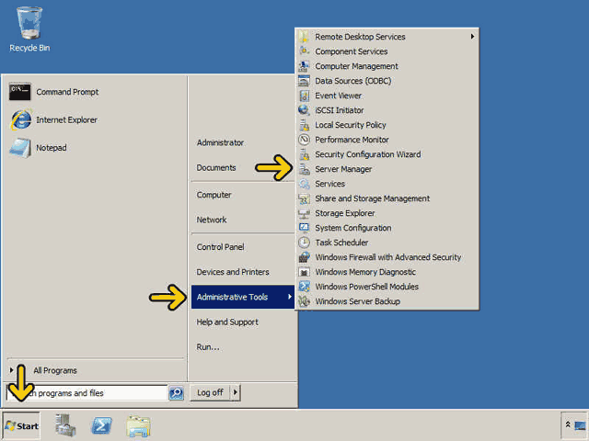

روي گزينه Features کليک کنيد.
روي گزينه Add Features کليک کنيد.
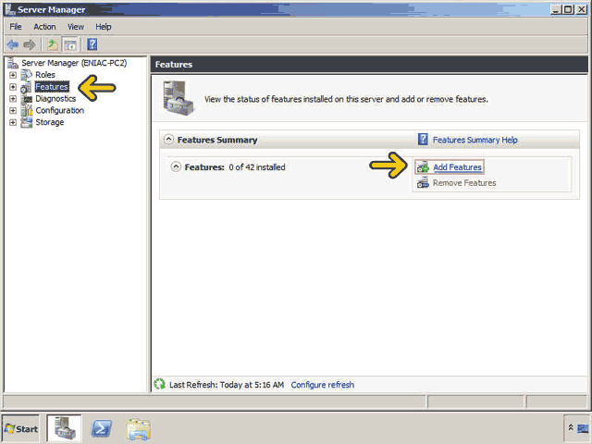

گزينه .NET Framework 3.5.1 Features را فعال کنيد.
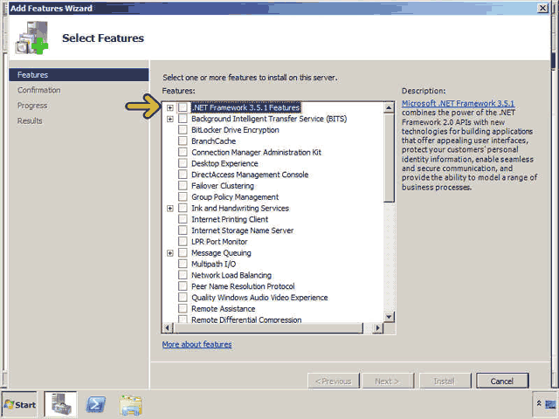

روي دکمه Add Required Role Services کليک کنيد.
روي دکمه Next کليک کنيد.
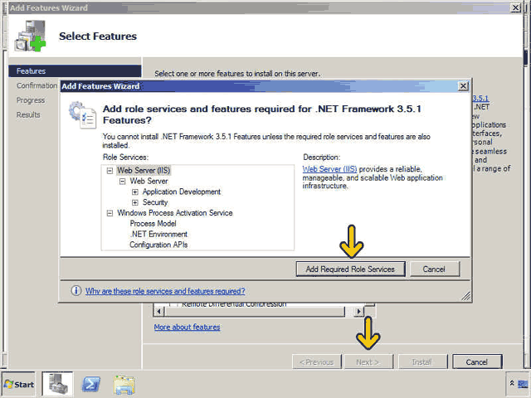

روي دکمه Next کليک کنيد.
روي دکمه Next کليک کنيد.
روي دکمه Install کليک کنيد.
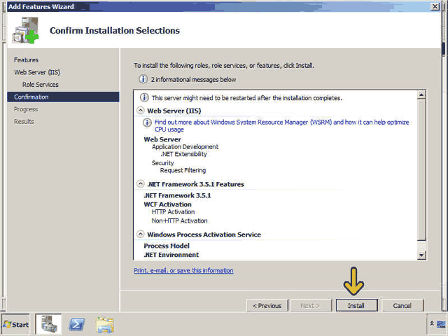

اکنون برنامه نصب در حال نصب ويژگي انتخاب شده است.
روي دکمه Close کليک کنيد.
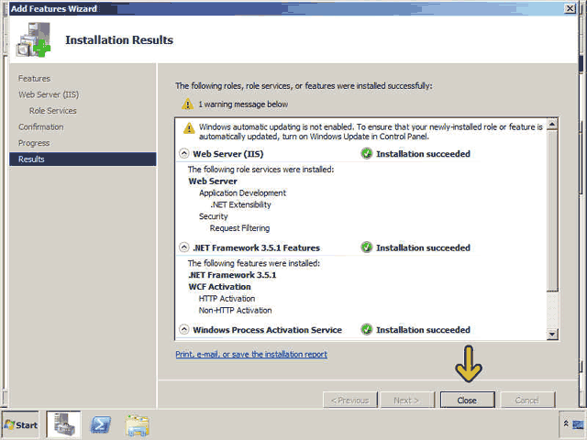

روي دکمه Close کليک کنيد.
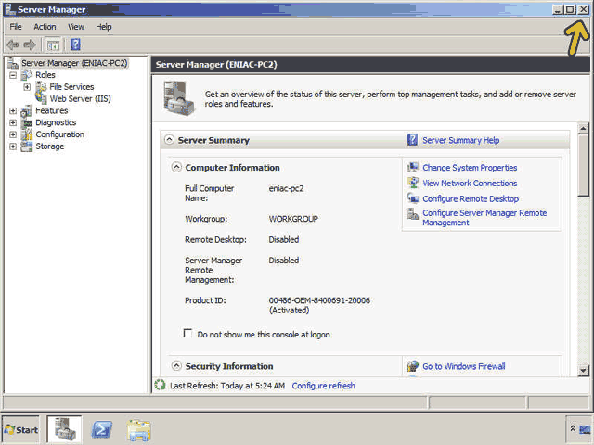

حال براي نصب SQL Server در ابتدا بايد DVD برنامه نصب SQL Server را در DVD Drive خود قرار دهيد. در ادامه DVD نصب را وارد DVD Drive مي‌کنيم.
روي گزينه Run Setup.exe کليک کنيد.
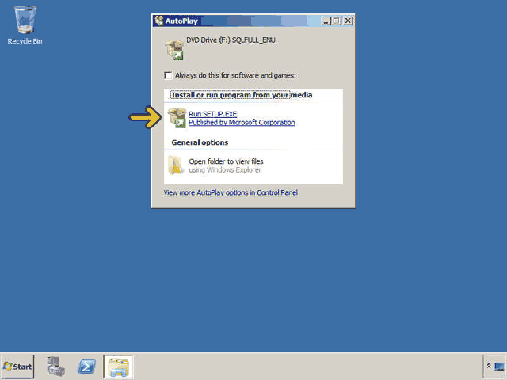

اکنون برنامه نصب اجرا شده و در قسمت Planning قرار داريم. در اين قسمت مي‌توانيد حداقل سخت افزار و نرم افزار مورد نياز، بررسي مشخصات سيستم و ... را مشاهده کنيد.
براي نصب روي گزينه Installation کليک کنيد.
با استفاده از گزينه اول يک نسخه جديد از SQL Server نصب مي‌گردد يا مي‌توانيد مشخصات SQL Server نصب شده را تغيير دهيد. روي اين گزينه کليک کنيد.
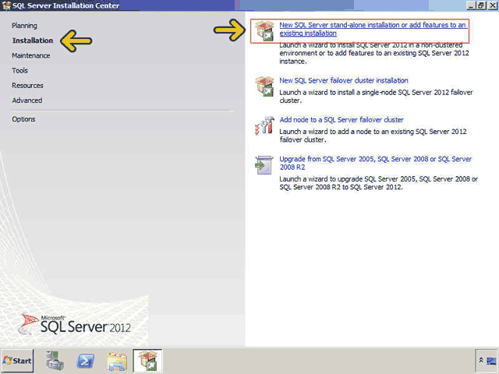

در اين قسمت حداقل نيازهاي سخت‌افزاري و نرم‌افزاري سيستم شما بررسي مي‌شود. در صورتي که حداقل‌هاي لازم را نداشته باشيد برنامه نصب متوقف شده و ادامه پيدا نمي‌کند. روي دکمه OK کليک کنيد.
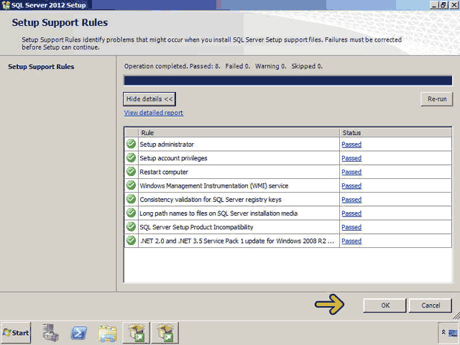

در اين قسمت بايد شماره سريال نرم افزار SQL Server 2012 خريداري شده از شرکت Microsoft را وارد نمائيد. روي دکمه Next کليک کنيد.
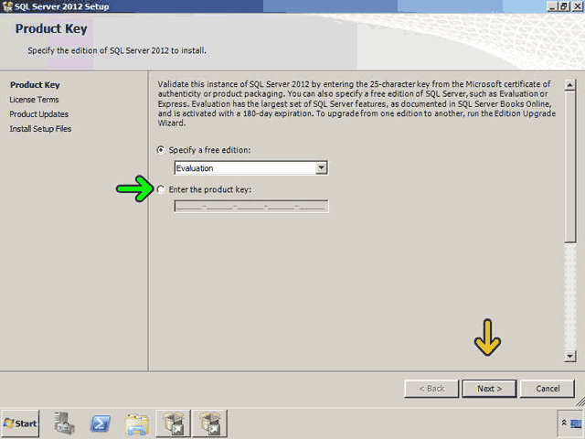

در اين صفحه قوانين استفاده از اين نرم افزار را خوانده و با کليک بر روي گزينه I Accept the license terms اعلام ميکنيم که اين قوانين را پذيرفته‌ايم. روي گزينه I Accept the license terms کليک کنيد.
با فعال کردن گزينه مشخص شده شما اطلاعات feature usage data را جهت همکاري براي پيشرفت محصولات ماکروسافت براي سايت ماکروسافت مي‌فرستيد. اين اطلاعات شامل مشخصات سخت افزاري شما و نحوه استفاده از SQL Server است.روي دکمه Next کليک کنيد.
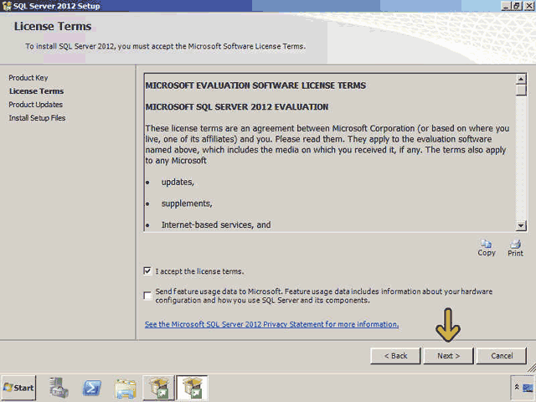

در اين قسمت در صورتي که مشکلي در سيستم شما براي نصب وجود داشته باشد خطايي نمايش داده مي‌شود. در صورتي که خطا را برطرف نکنيد ممکن است بعضي از ويژگيهاي SQL Server به خوبي کار نکند يا نصب نشود. براي مشاهده خطا روي گزينه warning مشخص شده کليک کنيد.
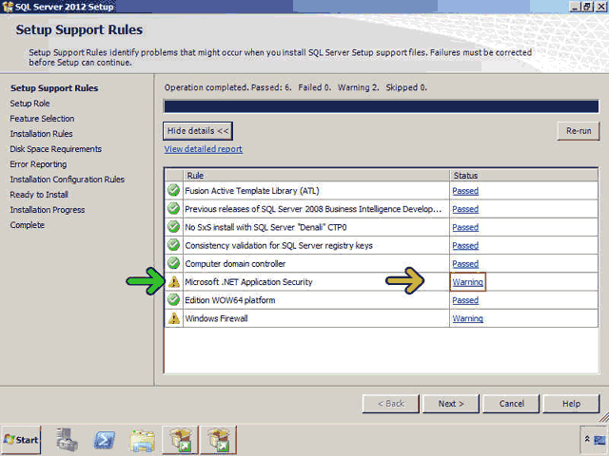

اکنون توضيحي در مورد خطا داده شده است که با استفاده از آن مي‌توانيد اين خطا را رفع کنيد. در اينجا خطاي روي داده حاصل از وصل نبودن اين کامپيوتر به اينترنت است. روي دکمه OK کليک کنيد.
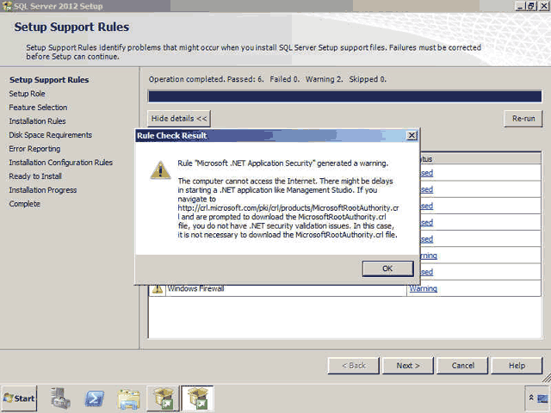

توجه کنيد که خطاهاي نوع warning از نصب نرم افزار جلوگيري نکرده و بهتر است که رفع شوند ولي خطاهاي نوع Failed باعث مي‌شوند که نتوانيد نرم افزار را نصب کنيد. روي دکمه Next کليک کنيد.

اکنون بصورت پيش فرض نصب SQL Server انتخاب شده است. با استفاده از گزينه دوم مي‌توانيد فقط SQL Server PowerPivot که در نرم افزار SharePointکاربرد دارد را نصب کنيد. با انتخاب گزينه سوم نيز هر دو ويژگي فوق نصب خواهند شد. براي نصب SQL Server روي دکمه Next کليک کنيد.
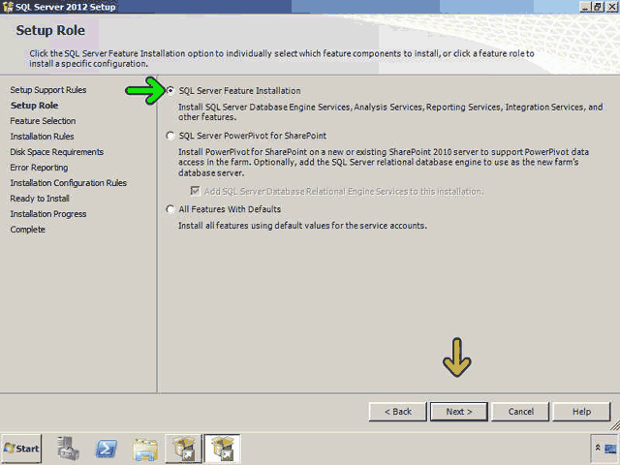

در اين قسمت ليست ويژگيهايي که مي‌خواهيد نصب کنيد از شما پرسيده مي‌شود. با کليک بر روي هر گزينه در قسمت Features توضيح آن در قسمت Description نمايش داده مي‌شود. براي انتخاب تمامي اين ويژگيها روي دکمه Select All کليک کنيد.
روي دکمه Next کليک کنيد.
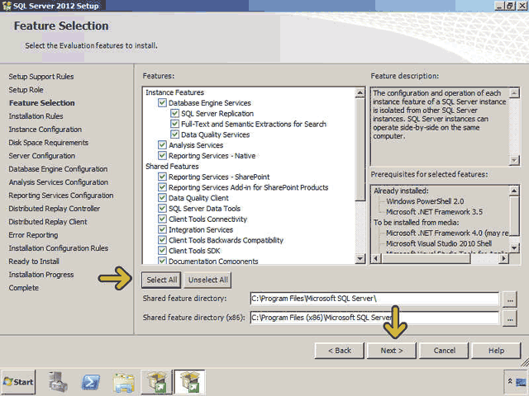

در اين قسمت چک ميشود که با توجه انتخاب هاي انجام شده سخت افزار و نرم افزارهاي لازم مانند .Net framework نصب شده اند يا خير. براي ادامه روي دکمه Next کليک کنيد.
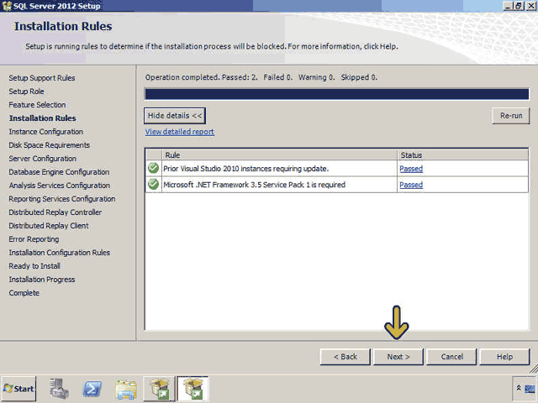

در اين قسمت بايد نام نمونه (instance) را تعيين کنيم. همانطور که مي‌دانيد از نسخه 2000 به بعد SQL Server در هر کامپيوتر مي‌توانيد بيش از يک نمونه (instance) نصب کنيد. استفاده از نمونه‌هاي مختلف براي نرم افزارهاي مختلف باعث مي‌شود تا امنيت و کارايي افزايش يابد.
اکنون گزينه Default instance انتخاب شده و بصورت پيش فرض يک نام تعيين شده است. در صورتي که مي‌خواهيد اين نام را تغيير دهيد روي گزينه Named instance کليک کرده و نام جديد را وارد کنيد.
در زمان انتخاب گزينه Named instance به موارد زير توجه کنيد:
1- نامها به حروف بزرگ و کوچک حساس نيستند.
2- نامها نمي‌توانند عبارات رزرو شده مانند Default ياMSSQLServer باشند.
3- هر نام حداکثر 16 کاراکتر مي‌تواند باشد.
4- حرف اول هر نام بايد با حروف يا کاراکتر underscore (_ ) شروع شود.
5- در نامها از کاراکترهايي مانند \ , : ' & @ نمي‌توانيد استفاده نمائيد.
در صورتيکه شرايط فوق برقرار نباشد در زمان نصب خطا نمايش داده مي‌شود.
در صورتي که بر روي اين سرور يک نمونه ديگر نصب شده باشد در پايين اين پنجره اسم و مشخصات محل ذخيره سازي آنها نمايش داده مي‌شود. روي دکمه Next کليک کنيد.
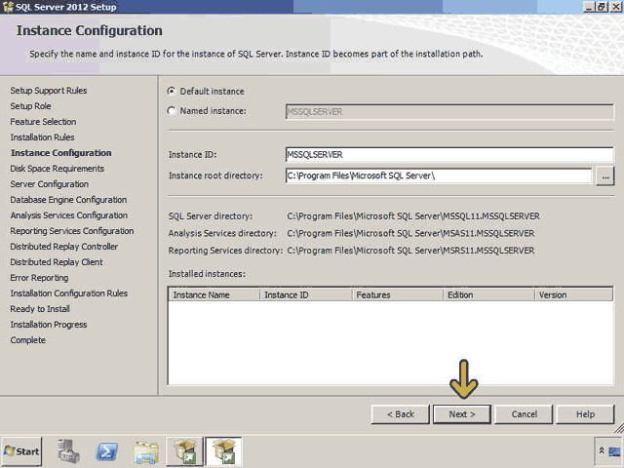

اکنون مي‌توانيد محل، نام و حجم مورد نيازي براي نصب نرم افزار را مشاهده کنيد. روي دکمه Next کليک کنيد.
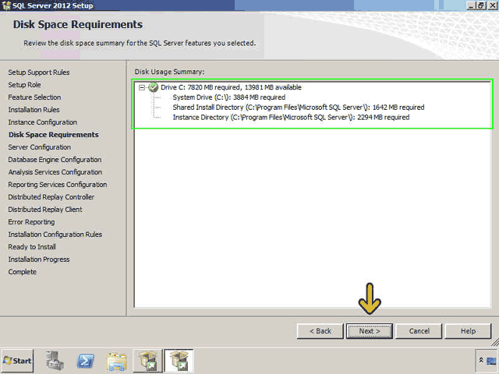

در اين قسمت دو برگه به نام‌هاي Service Accounts و Collation وجود دارد. در برگه Service Accounts تعيين مي‌شود که کدام کاربر به کدام سرويس از SQL Server دسترسي دارد. در قسمت Service نام سرويس و در قسمت Account Name نام کد کاربري که به هر سرويس دسترسي خواهد داشت تعيين مي‌شود. با کليک بر روي هر سلول مي‌توانيد نام کاربر را تغيير دهيد. در قسمت Startup Type هم مي‌توانيد تعيين کنيد که نحوه اجرا شدن اين سرويس به چه صورت باشد. روي برگه Collation کليک کنيد.
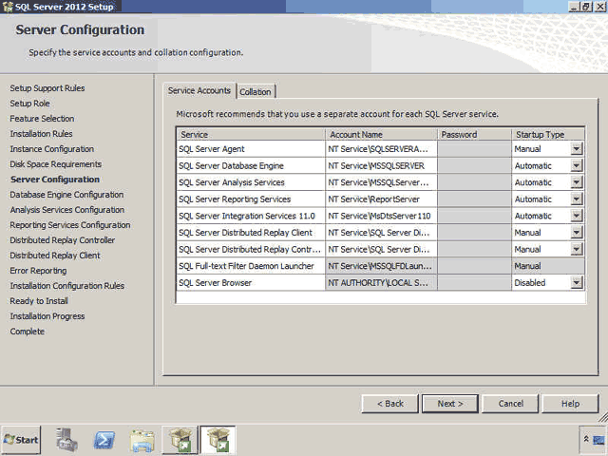

مي‌خواهيم در موتور SQL Server زبان فارسي را بعنوان Collation انتخاب کنيم تا در هنگام ذخيره سازي داده فارسي و مرتب کردن آن مشکلي وجود نداشته باشد. روي دکمه Customize کليک کنيد.
گزينه windows collation designator and sort order را فعال کنيد.
ليست باز شونده Collation designator را باز کنيد.
حرف P را تايپ کنيد.
روي گزينه Persian کليک کنيد.
روي دکمه OK کليک کنيد.
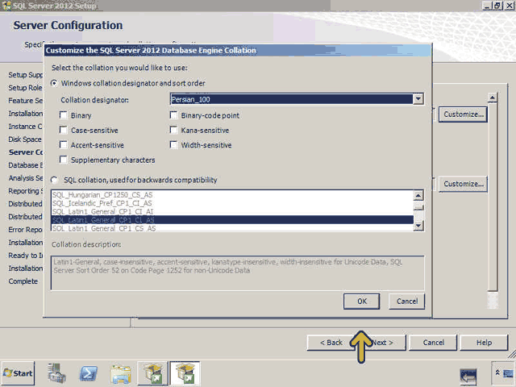
به همين ترتيب Collation مربوط به سرويس Analysis را نيز تغيير مي‌دهيم.
روي دکمه Next کليک کنيد.
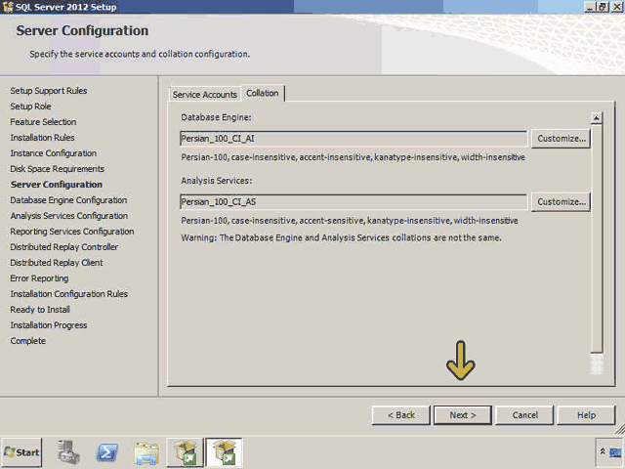

در اين قسمت بايد نحوه اعتبارسنجي و کد کاربري مدير موتور اين نمونه SQL Server را تعيين کنيم. روي گزينه Mixed mode کليک کنيد تا اعتبار سنجي هم از طريق ويندوز و هم از طريق SQL Server انجام شود و در Connection String بتوانيم از از اين کد کاربري و رمز عبور استفاده کرده و ضريب امنيت را افزايش دهيم.اکنون بايد رمز عبور کد کاربري sa که مدير اين موتور SQL Server است را وارد کنيم. در ادامه رمز عبور Eniac12 را در جعبه متن Enter password و Confirm password وارد مي‌کنيم.اکنون در قسمت specify SQL Server administrators بايد کد کاربري مدير SQL Server را وارد کنيم. با کليک بر روي دکمه Add مي‌توانيد کاربر مورد نظر خود را انتخاب کنيد. روي دکمه Add Current User کليک کنيد تا کد کاربري که اکنون با آن وارد شده‌ايم انتخاب شود.روي دکمه Next کليک کنيد.
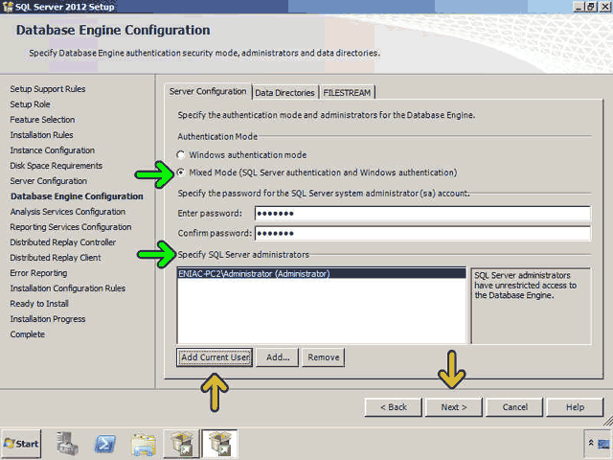
در اين قسمت کد کاربري مدير و محل نگهداري سرويس Analysis تعيين مي‌شود. روي دکمه Add Current User کليک کنيد.
روي دکمه Next کليک کنيد.
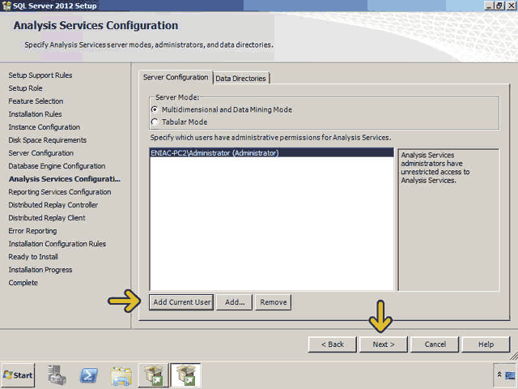

در اين قسمت مي‌توانيد سرويس Reporting را تنظيم کنيد. روي دکمه Next کليک کنيد.
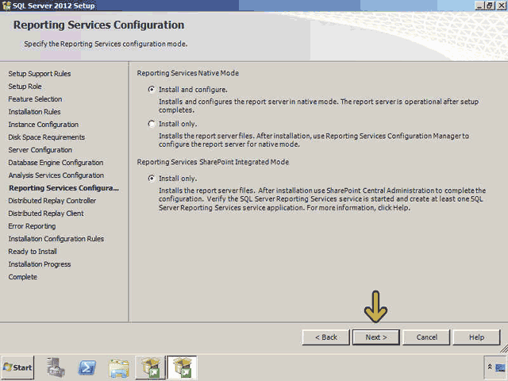

در صورتي که بخواهيد از سرويس Distributed Replay Controller استفاده کنيد بايد يک کاربر براي آن در اين قسمت تعيين کنيد. روي دکمه Next کليک کنيد.
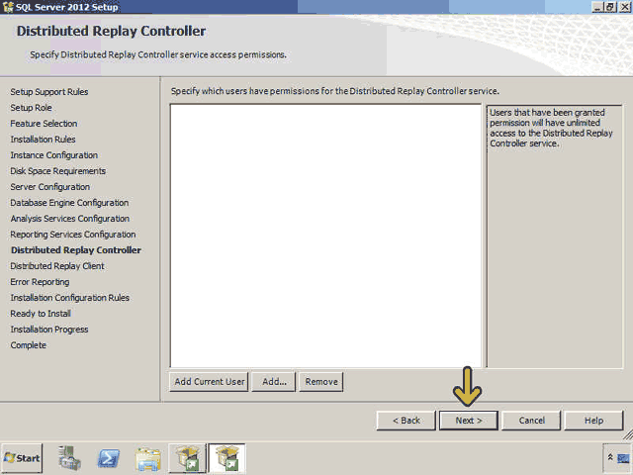

در اين قسمت مي‌توانيد آدرس محل ذخيره سازي Distributed Replay Client را تغيير دهيد. روي دکمه Next کليک کنيد.
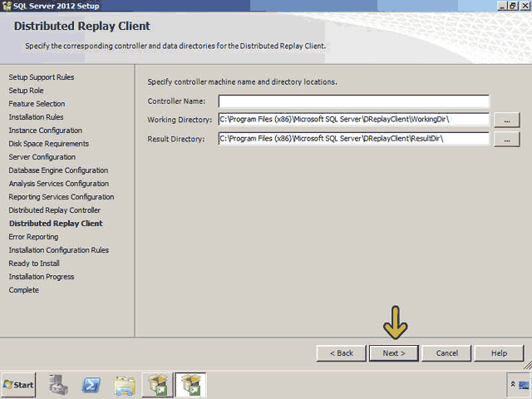

در اين قسمت در صورتي که گزينه موجود را انتخاب کنيد يک سري اطلاعات براي شرکت Microsoft ارسال خواهد شد تا در نسخه‌هاي بعدي کارايي و ويژگيهاي SQL Server افزايش يابد و در صورتي که خطايي رخ داد، اين خطا بصورت خودکار براي بررسي به شرکت Microsoft ارسال مي‌شود. روي دکمه Next کليک کنيد.
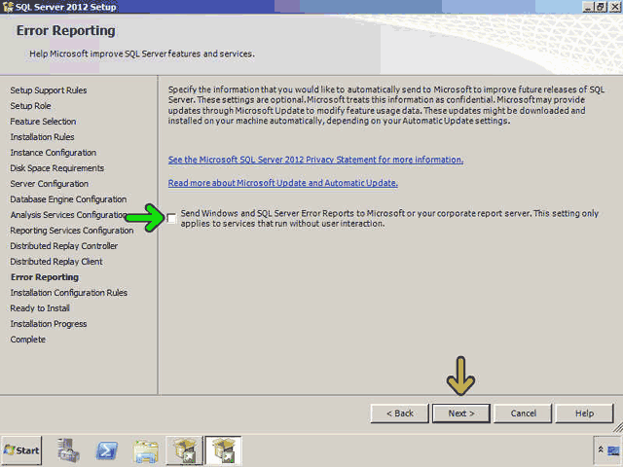

در اين قسمت بررسي شده است که برنامه Setup در حين کار به مشکلي برخورد نکند. روي دکمه Next کليک کنيد.
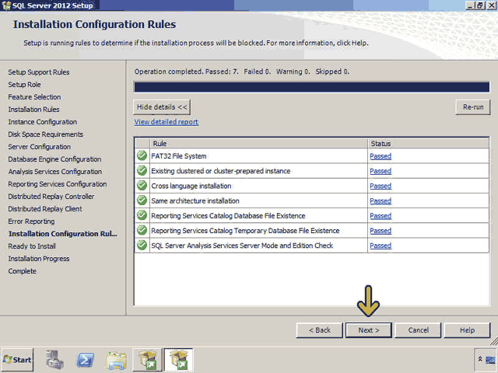

در اين قسمت در يک ساختار درختي ويژگيها و سرويس‌هايي که نصب خواهد شد نمايش داده مي‌شود. روي دکمه Install کليک کنيد.
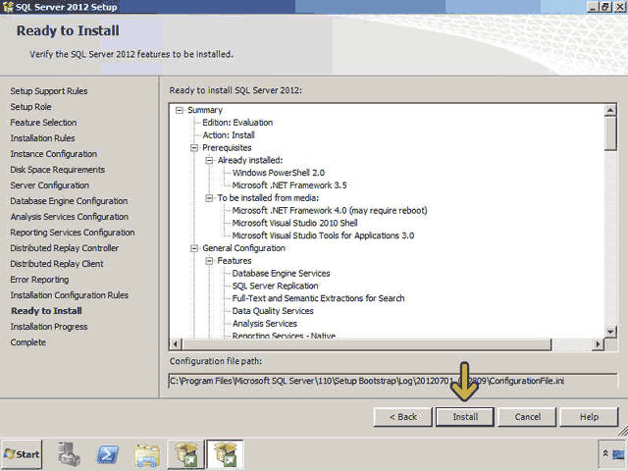

اکنون برنامه در حال نصب SQL Server 2012 است و بايد مدتي منتظر بمانيد......
حال SQL Server نصب شده است در اين پيغام بيان شده که براي نصب کامل بايد يک بار کامپيوتر را Restart نمائيد. روي دکمه OK کليک کنيد.
در قسمت بالاي اين پنجره ليست ويژگيها و سرويسهايي که نصب شده است مشخص گرديده در صورتي که سرويسي به درستي نصب نشده باشد در اين قسمت با يک آيکون قرمز رنگ مشخص مي‌شود. روي دکمه Close کليک کنيد.
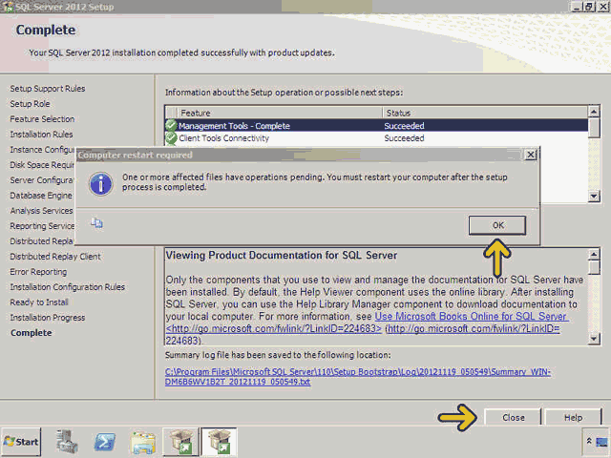

اکنون مي‌توانيد با کليک بر روي گزينه اول يک نمونه ديگر از SQL Server را نيز نصب کنيد. براي خروج روي دکمه Closeکليک کنيد.
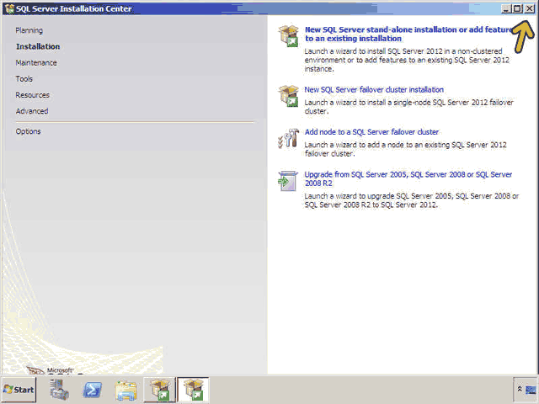

توجه کنيد که بعد از نصب حتما يکبار کامپيوتر را Restart نمائيد.
روش حذف SQL Server 2012 يا Uninstall کردن آن نيز بسيار ساده است. براي اين کار روي دکمه Start کليک کرده و گزينه Add or Remove Programs واقع در Control Panel را انتخاب نمائيد. در ليست ظاهر شده روي گزينه Microsoft SQL Server 2012 کليک کرده و روي دکمه Remove کليک کنيد. براي تغيير مولفه‌هاي نصب شده يا نصب مجدد روي دکمه Change کليک کنيد.
کاربر گرامي شما اکنون در پايان اين بخش قرار داريد برای اطلاعات بیشتر به نرم افزار آموزش SQL Server 2012 مراجعه کنید. در این نرم افزار روش نصب و چند بخش دیگر بصورت تعاملی، تصویری و رایگان تدریس شده است. شما میتوانید آموزش SQL Server 2012 را به همراه چند بخش آموزشی دیگر که بصورت شبیه سازی شده و تعاملی و تصویری درس داده شده است و رایگان نیز میباشد از لینک آموزش SQL Server دانلود کنید

فصل دوم : آشنايي با SQL Server

برنامه SQL Server Management Studio ابزار مديريت پايگاه داده SQL Server 2012 است. اين برنامه معادل دو برنامه Enterprise Manager و Query Analyzer در SQL Server 2000 مي‌باشد. در اين بخش مي‌خواهيم با اين برنامه آشنا شويم. براي اجراي برنامه SQL Server Management Studio روي دکمه Start کليک کنيد.
منوي All Programs را باز کنيد.
منوي فرعي Microsoft SQL Server 2012 را باز کنيد.
روي گزينه SQL Server Management Studio کليک کنيد.
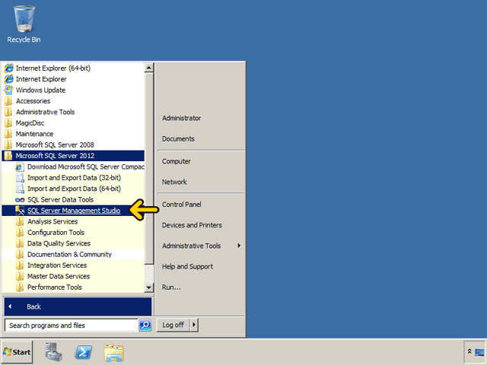
در اين مرحله شما مي‌توانيد به يک نمونه از SQL Server متصل شويد يا بدون اتصال به سرويس دهنده کار با برنامه را آغاز کنيد. با استفاده از ليست باز شونده Server Type تعيين مي‌کنيد که به کدام سرويس دهنده SQL Server مي‌خواهيد متصل شويد. اين ليست داراي چهار گزينه Database Engine، Analysis Services،Reporting Services و Integration Services است. در اينجا براي اتصال به يک نمونه از SQL Server گزينه Database Engine را انتخاب مي‌کنيم.
در قسمت Server name نام کامپيوتر يا سروري که SQL Server بر روي آن نصب شده است را بايد وارد کنيد. درصورتيکه مي‌خواهيد به همين کامپيوتر اشاره کنيد مي‌توانيد نام کاميپوتر را وارد کنيد يا از عبارت (local) استفاده کنيد. توجه کنيد که پرانتزها را نيز بايد وارد نمائيد.
مي‌خواهيم ليست سرويس دهنده‌هائي که اين کامپيوتر به آنها دسترسي دارد را مشاهده کنيم. روي ليست باز شونده کنار گزينه Server Name کليک کنيد.
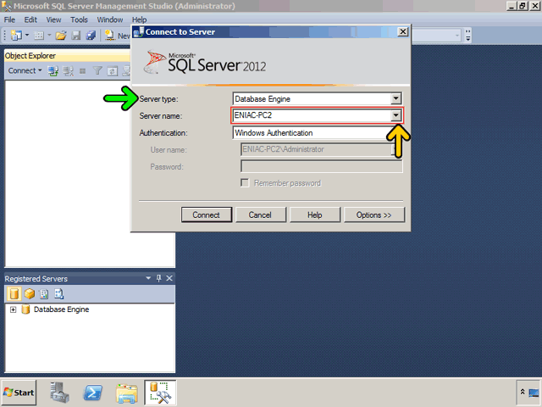
روي گزينه Browse for More کليک کنيد.
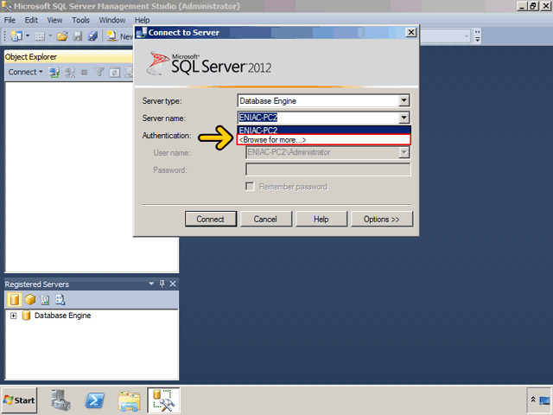

در قسمت Local Servers سرويسهاي مختلف SQL Server موجود بر روي اين کامپيوتر را مي‌توانيد مشاهده مي‌کنيد. روي برگه Network Servers کليک کنيد.
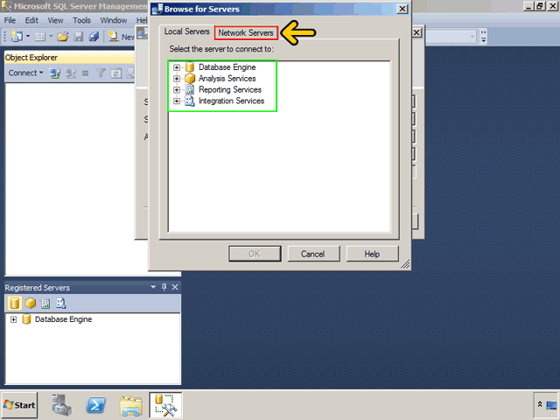

در اين قسمت ليست سرويس دهنده‌هائي که اين کامپيوتر از طريق شبکه به آنها مي‌تواند دسترسي داشته باشد نمايش داده شده است. بر روي سرويس دهنده گزينه دوم موجود در اين ليست SQL Server 2000 نصب شده است. پس با استفاده از اين برنامه مي‌توانيد به سرويس دهنده SQL Server 2000 نيز متصل شويد. روي دکمه Cancel کليک کنيد.
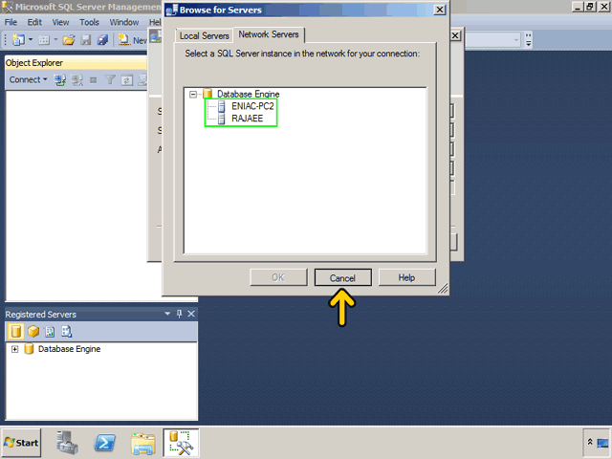

در قسمت Authentication نحوه تعيين نام کاربر و رمز عبور اتصال به سرويس دهنده تعيين مي‌گردد. با کليک بر روي دکمه Options مي‌توانيد تعيين کنيد که به صورت پيش فرض به کدام پايگاه داده متصل شويد، براي اتصال به يک سرويس دهنده موجود در شبکه از کدام پروتکل استفاده نمائيد، حداکثر زمان انتظار (بر حسب ثانيه) جهت اتصال به سرويس دهنده و حداکثر زمان انتظار (بر حسب ثانيه) جهت اجراي دستورات را تعيين نمائيد. براي اتصال روي دکمه Connect کليک کنيد.
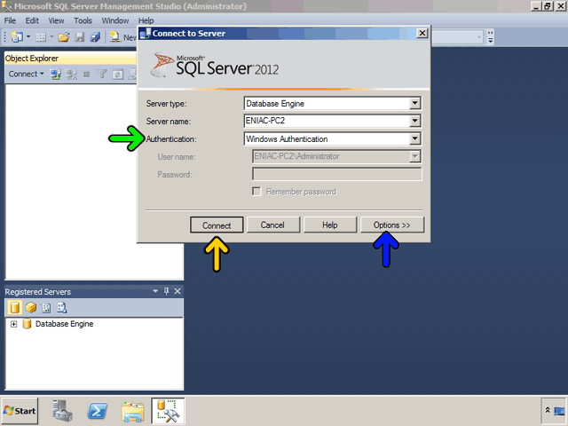

اکنون به موتور پايگاه داده مورد نظر متصل شده‌ايم. در صورتي که بخواهيد به يک پايگاه داده ديگر يا يک نمونه ديگر متصل شود و با آن نيز کار کنيد از منوي File بر روي گزينه Connect Object Explorer کليک کرده يا روي دکمه Connect Object Explorer که با کادر قرمز مشخص شده است کليک کرده و مشخصات اتصال را وارد نمائيد.
در پنجره Object Explorer فعال بودن يک نمونه قابل مشاهده است. مشاهده مي‌کنيد که يک علامت سبز رنگ در پايين آيکون نمونه Eniac-PC2 وجود دارد اين علامت نشانه فعال بودن سرويس دهنده است.
با راست کليک بر روي اين گزينه مي‌توانيد اين سرويس را قطع، قطع موقت و دوباره راه‌اندازي کنيد.
در صورتي که يک يا چند اتصال ايجاد کرده‌ايد و نمي‌خواهيد که در هر بار اجراي برنامه Management Studio دوباره اين اتصال‌ها را ايجاد نمائيد، بايد اتصال ايجاد شده را ثبت يا Register کنيد. در صورتي که اتصال‌هاي خود را ثبت کنيد با وارد شدن به برنامه Management Studio و کليک بر روي دکمه Cancel پنجره‌اي که اول ظاهر شد (Connect to server) به اتصال‌هاي ثبت شده دسترسي خواهيد داشت.
در برگه Registered Servers، روي علامت + کنارگزينه Local Server Groups کليک کنيد.
(در صورتي که در کامپيوتر شما برگه Registered Servers وجود ندارد از منوي View بر روي گزينه Registered Servers کليک کنيد.)
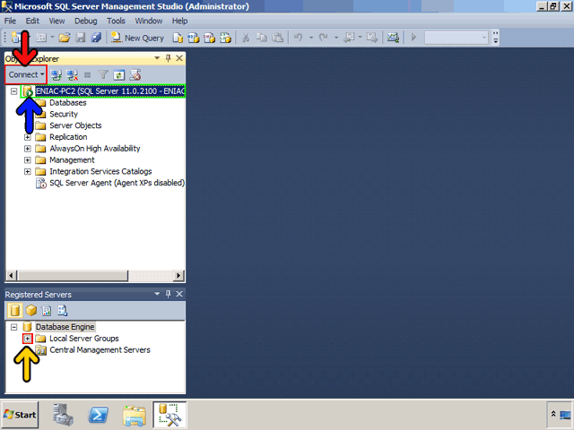

مشاهده مي‌کنيد که يک نمونه به نام eniac-pc2 که مربوط به SQL Server نصب شده بر روي اين کامپيوتر است بصورت خودکار ثبت شده است. شما مي‌تواند سرورهاي ديگر را نيز در اين قسمت ثبت کنيد. يا در صورتي که اين گزينه وجود ندارد مي‌توانيد آن را در اين قسمت ثبت کنيد. روي گزينه Local Server Groups راست کليک کنيد.
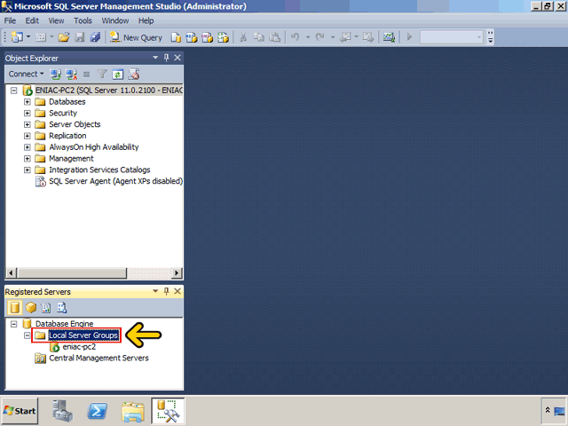

در صورتي که گزينه New Server Group را انتخاب کنيد يک پوشه در زير Local Server Groups ايجاد شده ومي‌توانيد يک گروه ايجاد کنيد تا نمونه‌هائي که اضافه مي‌کنيد را در چند گروه قرار دهيد و گروه‌بندي کنيد.
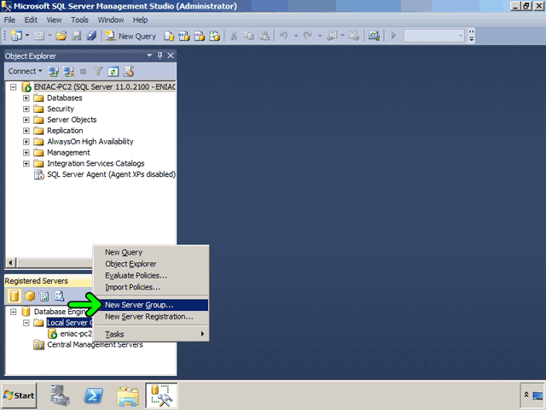

روي گزينه New Server Registration کليک کنيد.
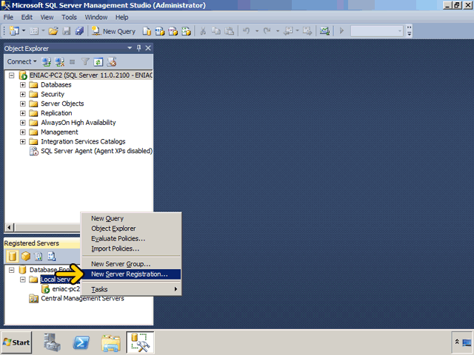

اين پنجره بسيار شبيه پنجره Connect to است که در زمان اجراي Management Studio نمايش داده شد. در اين قسمت بايد مشخصات اتصال را وارد نمائيد. در ادامه اين مشخصات را وارد مي‌کنيم.
براي مشاهده موفق بودن اتصال روي دکمه Test کليک کنيد.
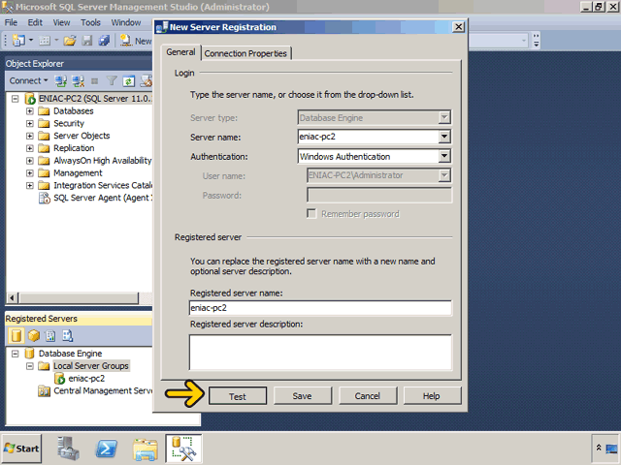

اتصال به درستي برقرار شده است. روي دکمه OK کليک کنيد.
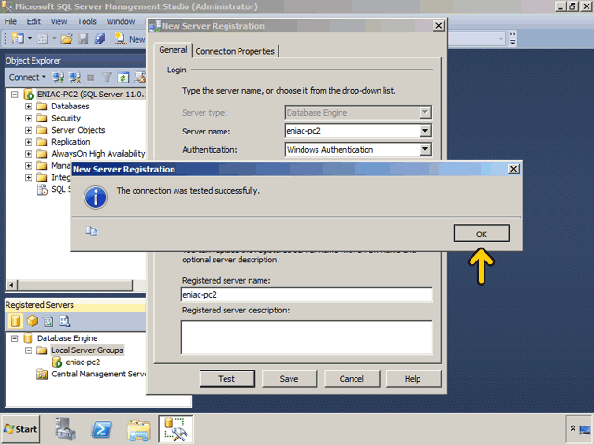

در صورتي که روي دکمه Save کليک کنيد، اين سرور ثبت خواهد شد. چون اين سرور در ليست ثبت شده بود ديگر نيازي به ذخيره آن نيست. روي دکمه Cancel کليک کنيد.
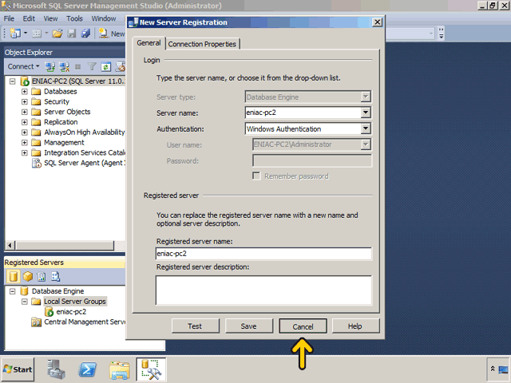

مشاهده مي‌کنيد که نام اين اتصال نمايش داده شده است. اکنون با راست کليک بر روي eniac-pc2 و انتخاب گزينه Object Explorer مي‌توانيد در پنجره Object Explorer مي‌توانيد با اين سرور ثبت شده کار کنيد و ديگر نيازي نيست که مشخصات اتصال را وارد نمائيد.
براي حذف نمونه بر روي آن کليک کنيد و دکمه Delete صفحه کليد را بفشاريد.
در اين بخش تا حدودي با محيط برنامه Management Studio آشنا شديد. در بخش بعد به بررسي روي ايجاد پايگاه داده و جدول خواهيم پرداخت.
کاربر گرامي، شما اکنون در پايان اين بخش قرار داريد.
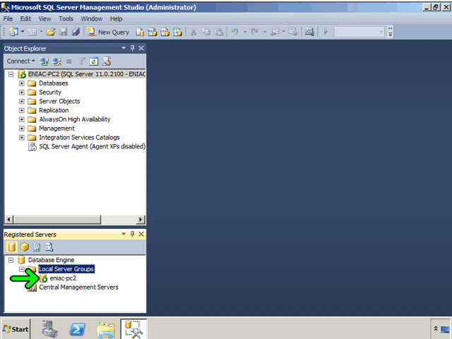

فصل سوم : ايجاد پايگاه داده و جدول در SQL Server

با سلام خدمت تمامی کاربران گرامی در زیر آموزش تصویری SQL Server 2012 را بررسی میکنیم توجه کنید که شما میتوانید آموزش SQL Server 2012 را به همراه چند بخش آموزشی دیگر که بصورت شبیه سازی شده، تصویری و تعاملی درس داده شده است و رایگان نیز میباشد از لینک آموزش SQL Server دانلود کنید. در انتهای این آموزش تصویری نیز کل آموزش (هم متن و هم تصویری) در یک فایل PDF پیوست است.
همانطور که مي‌دانيد SQL Server 2012 يک پايگاه داده رابطه‌اي است که مي‌تواند داراي چندين نمونه باشد. هر نمونه مي‌تواند شامل چندين پايگاه داده رابطه‌اي باشد و هر پايگاه داده مي‌تواند حاوي چندين جدول باشد. هر جدول نيز مي‌تواند يک رابطه منطقي با جدولهاي ديگر داشته باشد. هر جدول هم شامل صفر يا چندين رکورد است.
با استفاده از نرم‌افزار SQL Server Management Studio مي‌توانيد به پايگاه داده‌هاي موجود در يک نمونه از SQL Server و اشياء موجود در آن دسترسي داشته باشيد. هر چيزي که داخل پايگاه داده است مانند جدول، ديد، ايندکس، روالهاي ذخيره شده و ... اشياء پايگاه داده هستند. در اين بخش مي‌خواهيم به بررسي روش ايجاد پايگاه داده و جدول بپردازيم.
براي آنکه مفهوم پايگاه داده، جدول و رکورد را بهتر متوجه شويم به بررسي يک مثال عملي مي‌پردازيم. در اين مثال مي‌خواهيم دو پايگاه داده به نامهاي Eniac و PA ايجاد کنيم که به ترتيب حاوي اطلاعات دو شرکت انياک و پيروز الوان هستند. در پايگاه داده Eniac سه جدول به نام کتاب (Book)، مشتري (Customer) و سفارش (Order) وجود دارد.
در جدول کتاب چهار فيلد به نامهاي کد کتاب (ID)، نام کتاب (Name)، مقدار موجودي (Qty) و قيمت (Price) وجود دارد. در جدول مشتري نيز چهار فيلد به نامهاي کد مشتري (ID)، نام مشتري (Name)، آدرس (Add) و تلفن (Tel) وجود دارد. جدول سفارش نيز شامل فيلهاي کد مشتري (CID)، کد کتاب (BID) و تعداد (Qty) است.
همانطور که متوجه شده‌ايد يک رابطه منطقي بين جدول مشتري و جدول سفارش و يک رابطه منطقي بين جدول کتاب و سفارش وجود دارد. براي مثال با توجه به تصوير مشخص است که يک مشتري به نام نيما کتابي به نام هک را به تعداد پنج عدد خريداري کرده است. مشخصات مشتري نيما در جدول مشتري و مشخصات کتاب هک در جدول کتاب وجود دارد.
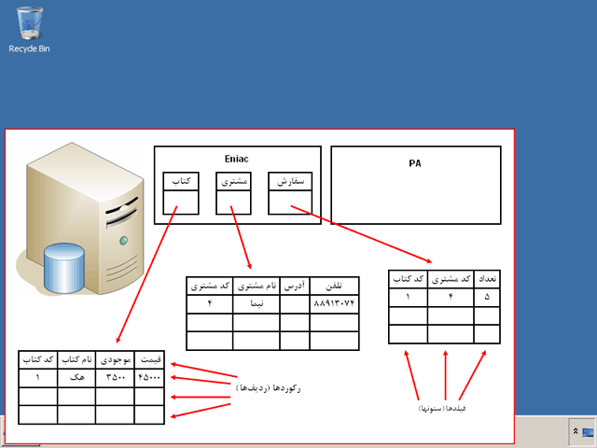

در ادامه اين بخش مي‌خواهيم دو پايگاه داده و سه جدول موجود در پايگاه داده Eniac را تعريف کنيم. براي اجراي برنامه SQL Server Management Studio روي دکمه Start کليک کنيد.
روي گزينه SQL Server Management Studio کليک کنيد.
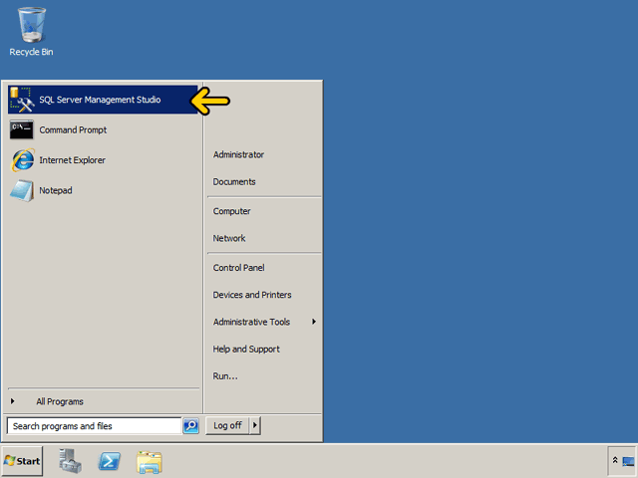

مشاهده مي‌کنيد اطلاعات مربوط به آخرين باري که به يک نمونه وصل شديم، بصورت خودکار وارد شده است. در فصل قبل با اين پنجره آشنا شديد روي دکمه Connect کليک کنيد.
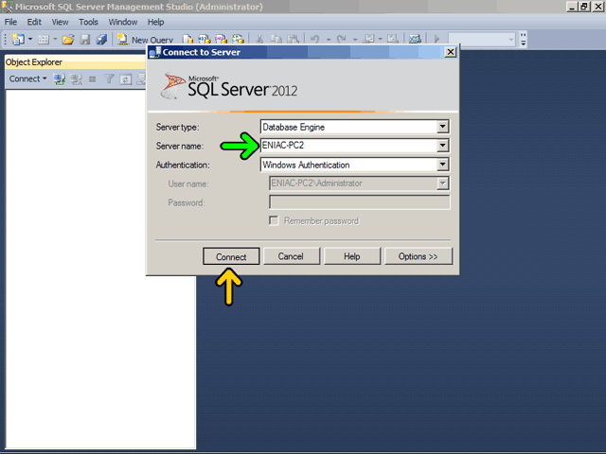

در ابتدا بايد سرور يا نمونه مورد نظر را انتخاب کنيم. در اينجا فقط يک نمونه به نام Eniac-PC2 وجود دارد با کليک بر روي هر نمونه اطلاعات مربوط به آن نمونه در پنجره Object Explore نمايش داده مي‌شود. به ياد داريد که در فصل قبل روش اضافه کردن يک نمونه را بررسي کرديم. روي علامت + کنار گزينه Database واقع در پنجره Object Explorer کليک کنيد.
در صورتيکه پنجره Object Explorer نمايان نيست از منوي View گزينه Object Explorer را انتخاب نمائيد.
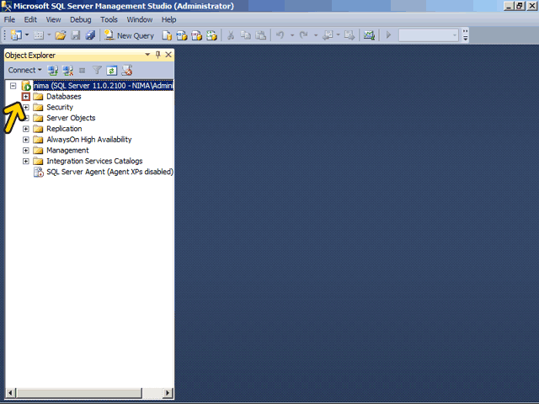

در شاخه System Databases چند جدول مربوط به سيستم وجود دارد. براي ايجاد يک پايگاه داده جديد روي گزينه Databases راست کليک کنيد.
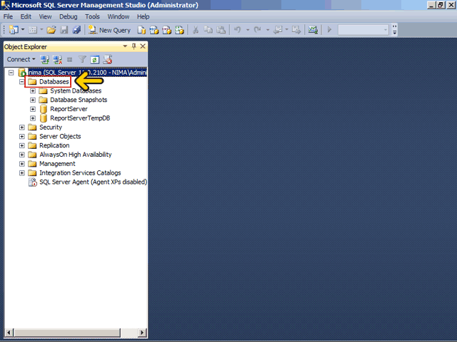

روي گزينه New Database کليک کنيد.
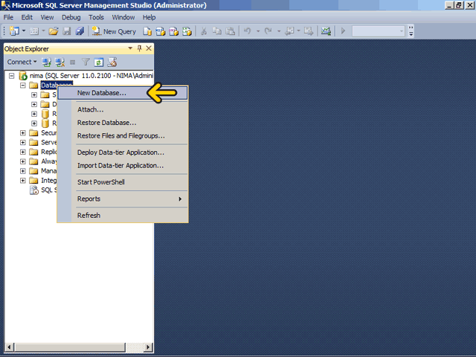

با کليک بر روي گزينه Options مي‌توانيد تنظيمات مختلفي را تغيير دهيد. در ابتدا بايد نام پايگاه داده را تعيين کنيم، عبارت Eniac را بعنوان نام پايگاه داده وارد نمائيد.
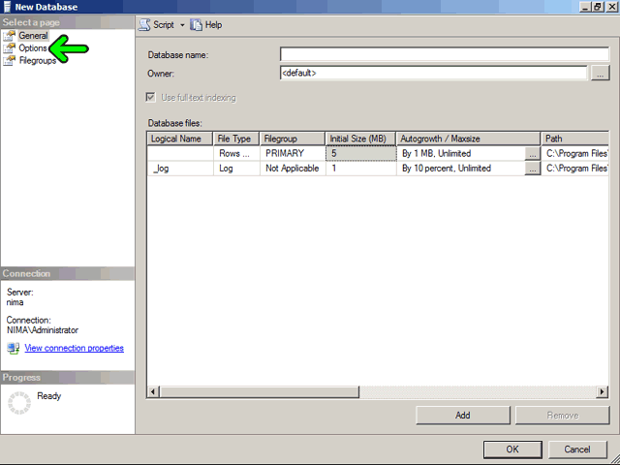

در قسمت Database files ليست فايلهاي مربوط به اين پايگاه داده نمايش داده مي‌شود. بصورت پيش فرض دو فايل ايجاد شده است. يک فايل مخصوص اطلاعات موجود در پايگاه داده که با پسوند mdf ذخيره مي‌شود و يک فايل جهت ذخيره ثبت رويدادهاي مختلف (فايل Log) که با پسوند ldf ذخيره مي‌شود. با استفاده از دو دکمه Add و Remove که در پايين پنجره قرار دارند مي‌توانيد فايلهاي جديدي به پايگاه داده اضافه يا حذف نمائيد.
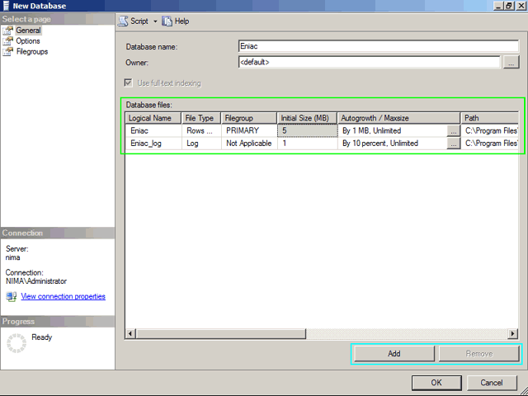

در قسمت Initial Size اندازه اوليه فايل تعيين مي‌شود. بصورت پيش فرض اندازه فايل داده‌ها برابر 5MB و اندازه فايل Log برابر 1MB است. در صورتيکه فکر مي‌کنيد حجم اطلاعات شما زياد است مي‌توانيد مقدار اوليه اين فايل را افزايش دهيد. البته با قرار گرفتن اطلاعات در اين فايل بصورت خودکار حجم آن افزايش خواهد يافت. روي دکمه OK کليک کنيد.
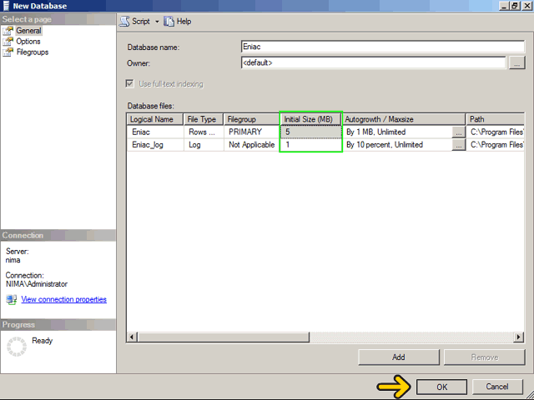

مشاهده مي‌کنيد که يک پايگاه داده به نام Eniac در پايين ليست Databases اضافه شده است. در صورتيکه بعد از ايجاد پايگاه داده نام آن را مشاهده نکرديد روي گزينه Database راست کليک کنيد و گزينه Refresh را انتخاب نمائيد. در ادامه به همين ترتيب يک پايگاه داده ديگر به نام PA نيز تعريف مي‌کنيم.
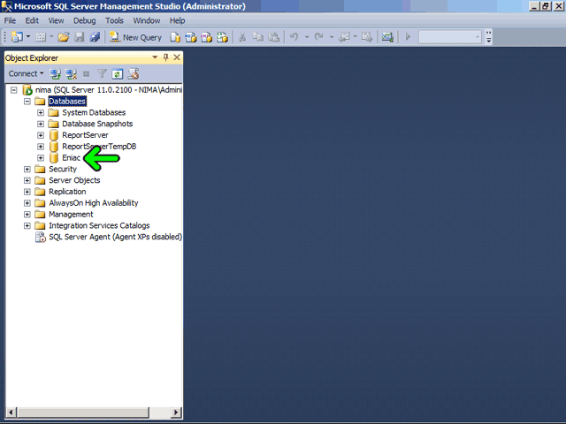

مقادير پيش فرض در زمان تعريف پايگاه داده از تنظيمات مربوط به پايگاه داده Model واقع در قسمت System Database خوانده مي‌شود. براي تغيير اين خصوصيات مي‌توانيد روي پايگاه داده Model راست کليک کرده و گزينه Properties را انتخاب نمائيد. اکنون با تغيير خصوصيات پايگاه داده Model مقادير پيش فرض جهت تعريف پايگاه داده نيز تغيير خواهد يافت.
اکنون دو پايگاه داده به نامهاي PA و Eniac تعريف شده‌اند. به ياد داريد که در پايگاه داده Eniac مي‌خواهيم سه جدول ايجاد کنيم. پس قدم بعد از ايجاد پايگاه داده ايجاد يک جدول در پايگاه داده است تا داده‌ها را در آن ذخيره کنيم. براي مشاهده جداول موجود در پايگاه داده Eniac روي علامت + کنار گزينه Eniac کليک کنيد.
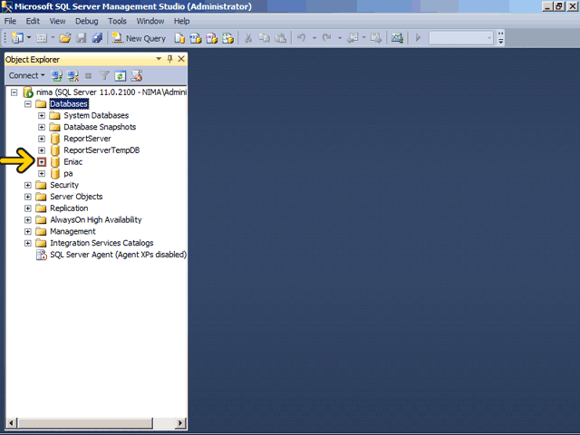
روي علامت + کنار گزينه Tables کليک کنيد.
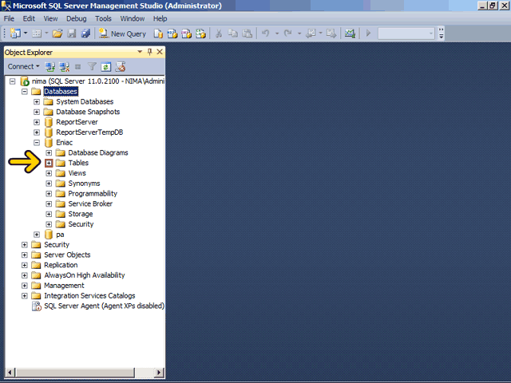

مشاهده مي‌کنيد که فقط جدول مربوط به سيستم در اين قسمت وجود دارد. براي ايجاد يک جدول جديد روي گزينه Tables راست کليک کنيد.
روي گزينه New Table کليک کنيد.
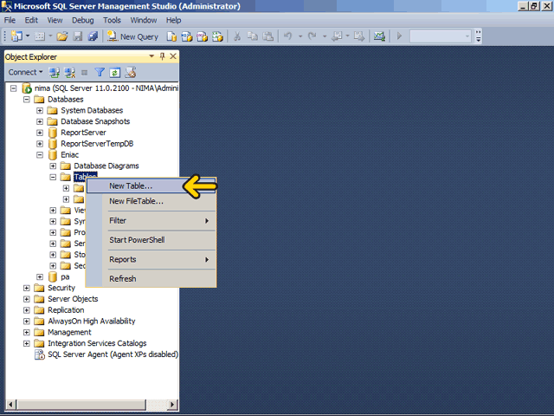

در پايگاه داده رابطه‌اي داده‌ها در جدول ذخيره مي‌شوند. هر جدول در پايگاه داده رابطه‌اي يک جدول دو در دو است که داراي سطر و ستون مي‌باشد. هر ستون يک فيلد و هر سطر يک رکورد ناميده مي‌شود. ستونها يا فيلدها در اين قسمت تعريف شده و در رديفها يا رکوردها داده‌ها ذخيره مي‌شوند‌.
در ابتدا بايد نام جدول را تعيين کنيم. نام جدول در پنجره خصوصيات يا Properties تعيين مي‌گردد. در صورتي که پنجره خصوصيات را مشاهده نمي‌کنيد از منوي View گزينه Properties Window را انتخاب کنيد. (کليد ميانبر F4 است.) در صورتيکه نام جدول را تعيين نکنيد بعد از تعريف جدول در زمان ذخيره سازي نام جدول از شما پرسيده مي‌شود. روي گزينه Name دابل کليک کنيد.
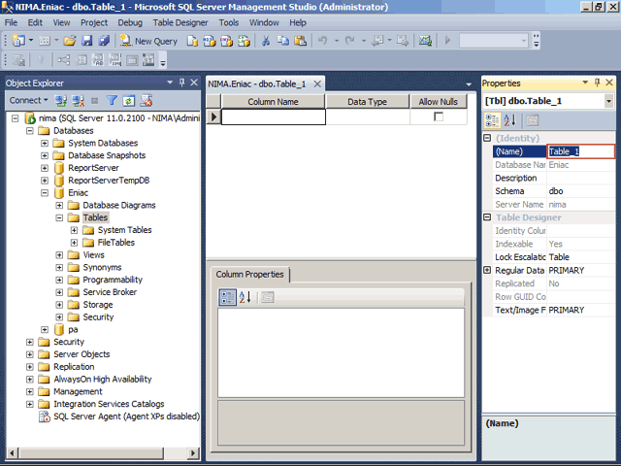
عبارت Book را وارد کنيد.
براي تعريف اولين فيلد اين جدول در قسمت Column Name کليک کنيد.
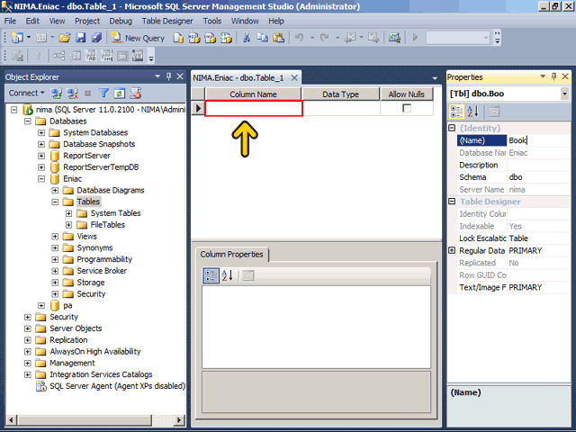

اولين فيلد کد مشتري است که آن را مي‌خواهيم ID نامگذاري کنيم. عبارت Id را وارد نمائيد.
قدم بعد تعيين نوع داده‌اي است که در اين فيلد وارد مي‌شود. روي ستون مربوط به Data Type کليک کنيد.
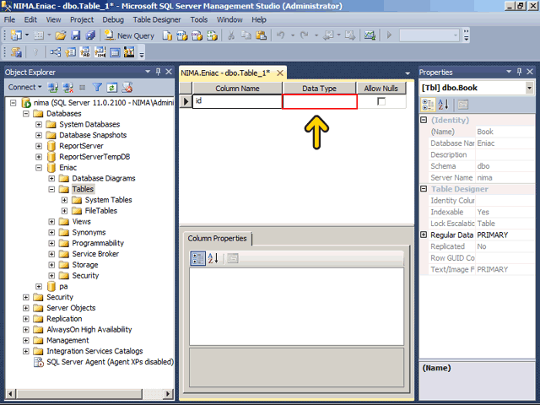

روي ليست باز شونده کليک کنيد.
در اين مثال کد هر کتاب يک عدد از 1 تا 1000 مي‌تواند باشد. در جدول زير محدوده تعريف چند نوع عدد را مشاهده مي‌کنيد. با توجه به جدول بايد از نوع Smallint استفاده کنيم. توجه کنيد که هر نوع داده مقداري از فضاي ذخيره سازي را اشغال مي‌کند و هر چه فضاي ذخيره شده کمتر باشد، حجم فايل جدول کمتر شده و عملياتهايي که مي‌خواهيد بر روي جدول انجام دهيد سريعتر اجرا مي‌شوند.
روي گزينه Smallint کليک کنيد.
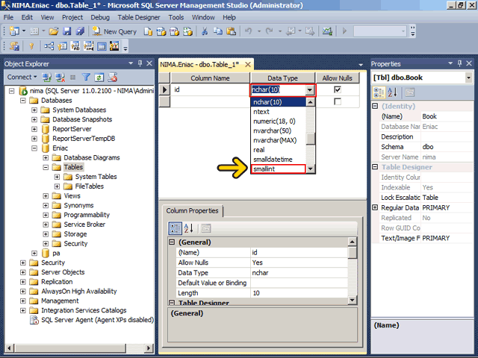

هر فيلد داراي يک مشخصه مهم ديگر نيز مي‌باشد. بصورت پيش فرض هر فيلدي که تعريف مي‌شود مي‌تواند در زمان مقدار دهي برابر Null نيز باشد. يعني هيچ داده‌اي در آن وارد نشود. در اين مثال در صورتيکه رکوردي بخواهد وارد گردد بايد حتماً کد کتاب در آن وارد شود. پس خصوصيت Allow Nulls بايد برابر باNo باشد. روي جعبه چک Allow Nulls کليک کنيد.
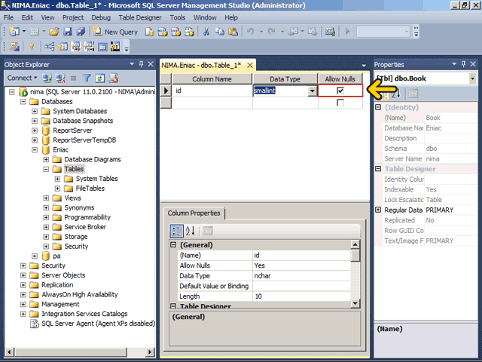
فيلد بعدي که مي‌خواهيم تعريف کنيم نام کتاب است در قسمت Column Name کليک کنيد.
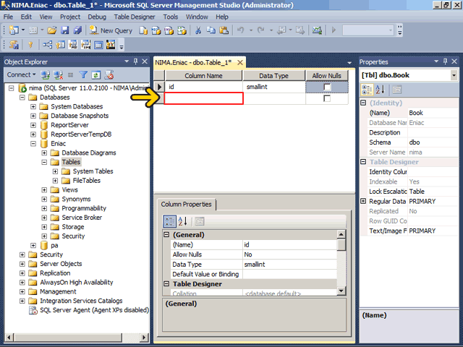

عبارت Name را تايپ کنيد.
روي ستون مربوط به Data Type کليک کنيد.
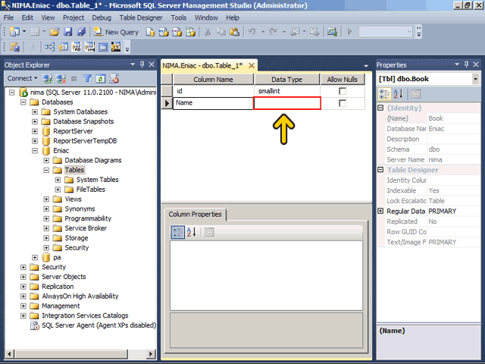

نوع char(n) به تعدادي که توسط n تعيين مي‌شود کاراکتر قبول مي‌کند. عدد n مي‌تواند بين يک تا هشت هزار باشد. براي مثال با انتخاب نوع char(3) فقط سه کاراکتر مي‌تواند در فيلد قرار بگيرد. ميزان مصرف فضاي اين نوع وابسته به تعداد کاراکترهاي آن است هر کاراکتر يک بايت اشغال مي‌کند.
در اين مثال نام کتاب يک عبارت به زبان فارسي است. پس بايد از نوع داده‌اي استفاده کنيم که بتواند Unicode را نيز پشتيباني کند. نوع nchar(n) کاراکترهاي Unicode را قبول مي‌کند. (چون Collation Persian را در زمان نصب انتخاب کرديم.)ميزان مصرف اين نوع داده دو بايت به ازاي هر کاراکتر است. عدد n مي‌تواند بين يک تا چهار هزار تعيين شود.
براي ذخيره سازي رشته دو نوع ديگر به نام varchar(n) و nvarchar(n) نيز وجود دارد. از اين دو نوع زماني استفاده مي‌شود که ميزان فضايي که داده‌ها اشغال مي‌کنند بسيار متغير است. بجاي n مي‌توانيد از عبارت MAX استفاده کنيد تا حداکثر فضاي امکان پذير در دسترس باشد.
در اين مثال مي‌خواهيم يک فضاي ثابت با طول 20 کاراکتر داشته باشيم. پس بايد از نوع nchar(20) استفاده کنيم. در ادامه عدد 10 را به 20 تغيير مي‌دهيم.
مشاهده مي‌کنيد که در قسمت Length عدد 20 نوشته شده است. در اين قسمت نيز مي‌توانيد طول فيلد را تغيير دهيد
اين جدول داراي يک فيلد ديگر به نام تعداد نيز است. براي تعريف اين فيلد روي قسمت نام ستون کليک کنيد.
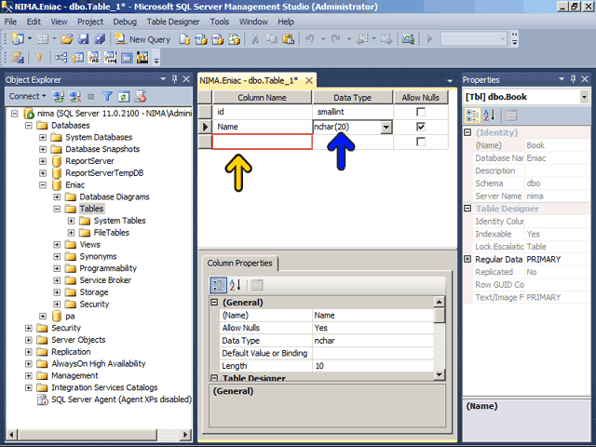

عبارت Qty را تايپ کنيد.
روي ستون مربوط به Data Type کليک کنيد.
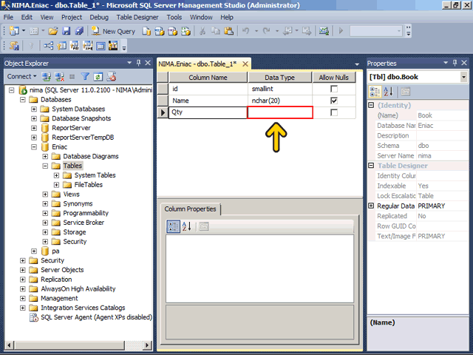

روي ليست باز شونده کليک کنيد.
در فيلد تعداد يا Qty يک عدد وارد مي‌شود. اين عدد بين صفر تا 10 هزار است. بنابراين نوع Smallint را بايد انتخاب کنيم. روي گزينه Smallint کليک کنيد.
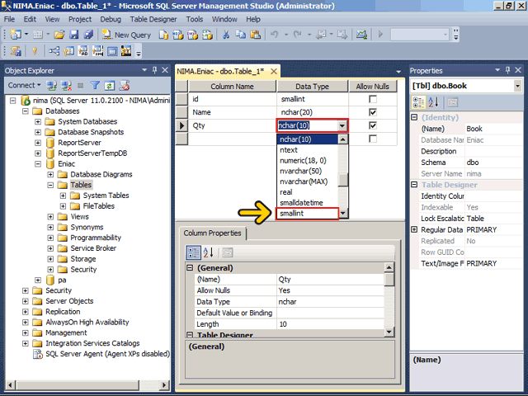

اين فيلد نيز نمي‌تواند خالي باشد، روي جعبه چک Allow Nulls کليک کنيد.
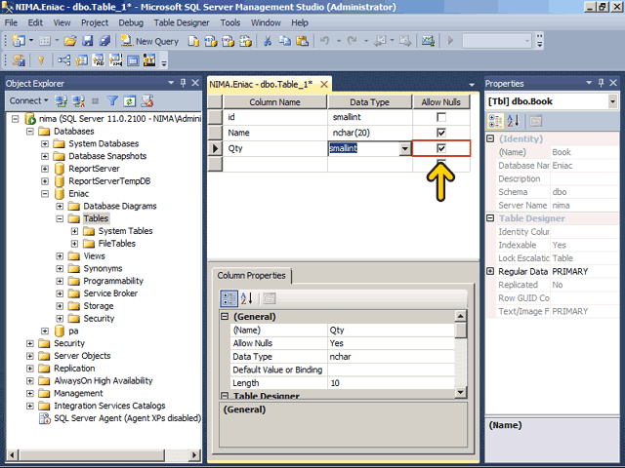

تا اينجا فيلدهاي لازم را تعريف کرديم. روي دکمه Save کليک کنيد.
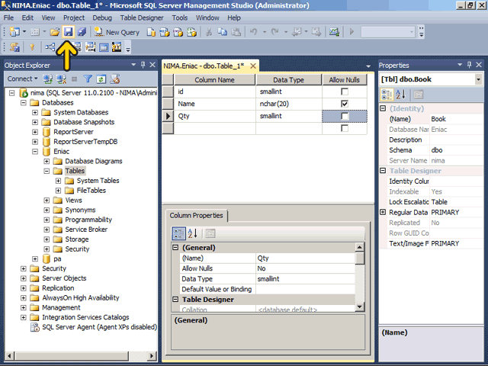

مشاهده مي‌کنيد که جدول Book در قسمت جدولهاي پايگاه داده Eniac تعريف شده است. روي دکمه Close کليک کنيد.
در صورتي که شما جدول طراحي شده خود را نمي‌بينيد روي دکمه (Refresh) در پنجره Object Explorer کليک کنيد.
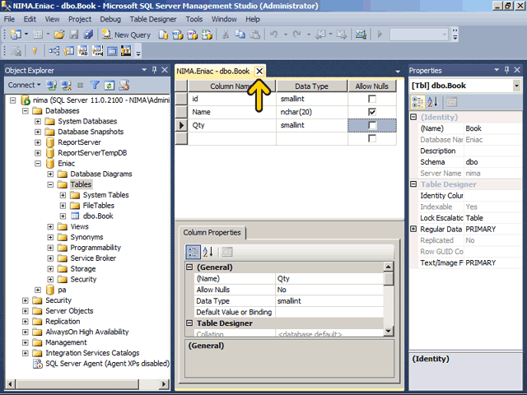

در ادامه به همين ترتيب دو جدول Order و Customer را تعريف مي‌کنيم.
بعد از تعريف جدول مي‌توانيد فيلدهاي جدول را تغيير دهيد. براي مثال روي جدول Order راست کليک کنيد.
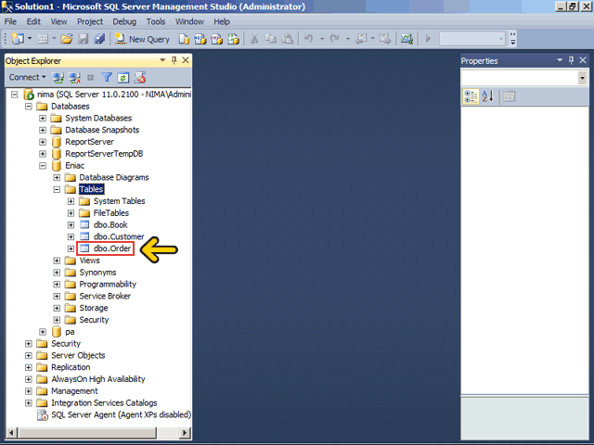

در اين منو با انتخاب گزينه Design مي‌توانيد فيلدهاي جدول را تغيير دهيد. با انتخاب گزينه Edit Top 200 Rows 200 رديف اول جدول را مشاهده کنيد. با انتخاب گزينه Rename مي‌توانيد نام جدول را تغيير دهيد و با استفاده از گزينه Delete جدول را حذف کنيد. با کليک بر روي گزينه Select Top 1000 Rows دستور Select براي مشاهده 1000 رديف اول نمايش داده مي‌شود. اين دستور را در بخشهاي بعدي بررسي خواهيم کرد. روي گزينه Design کليک کنيد.
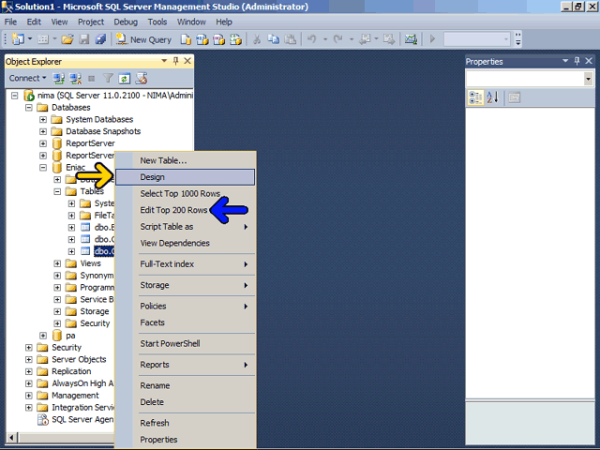

اکنون مي‌توانيد تعريف فيلدهاي جدول را تغيير دهيد. در صورتي که با تغيير اطلاعات جدول و کليک بر روي دکمه Save پيغام خطاي "Saving changes is not permitted" نمايش داده شد وارد منوي tools شده و گزينه Options را انتخاب کنيد. سپس روي Designer کليک کرده و گزينه Prevent saving changes that require table re-creation را غير فعال کنيد. اکنون مي‌توانيد ساختار جديد را ذخيره کنيد.
تمامي اطلاعات مربوط به سفارشات، مشتريان و کتابها در اين سه جدول ذخيره مي‌شود. درصورتيکه بخواهيم تمامي اطلاعات را در يک جدول ذخيره کنيم افزونگي داده‌ها بسيار زياد مي‌شود. براي مثال فرض کنيد که در يک رکورد بايد اطلاعات مشتري، تعداد سفارش و اطلاعات کتاب وارد شود. در يک رکورد ديگر دوباره بايد اطلاعات همان مشتري، ميزان سفارش و اطلاعات يک کتاب ديگر وارد شود. به اين ترتيب در دو رکورد، دو بار بايد مشخصات مشتري وارد شود.
پايگاه داده رابطه‌اي توسط رابطه‌اي که بين جداول تعيين مي‌شود معني مي‌گيرد. اين رابطه کمک مي‌کند تا از افزونگي داده‌ها و تکراري شدن آنها جلوگيري شود. براي تعريف رابطه از کليدهاي Primary (اصلي) و Foreign (خارجي) استفاده مي‌کنيم.
يک کليد اصلي يک شاخص يکتا است که يک رديف را مشخص مي‌کند. براي مثال کد کتاب در جدول کتاب يک کليد اصلي مي‌تواند باشد. هر کتاب داراي يک کد است که کتابهاي ديگر داراي آن کد نيستند. در بعضي از حالات ممکن است که يک جدول داراي دو کليد اصلي نيز باشد. پس در اين مثال دو فيلد کد کتاب از جدول کتاب و فيلد کد مشتري از جدول مشتري کليد اصلي هستند.
در اين مثال يک رابطه بين فيلد کد کتاب از جدول کتاب با فيلد کد کتاب در جدول سفارش نيز وجود دارد. فيلد کد کتاب در جدول سفارش يک کليد خارجي است. پس يک فيلد که در يک جدول کليد خارجي است در يک جدول ديگر يک کليد اصلي مي‌باشد. در ادامه روش تعيين کليد اصلي و رابطه را بررسي مي‌کنيم.
در اولين قدم فيلد کد کتاب در جدول کتاب را مي‌خواهيم به عنوان کليد اصلي تعريف کنيم. روي جدول Book راست کليک کنيد.
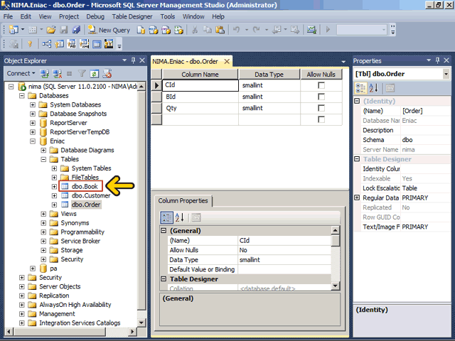

روي گزينه Design کليک کنيد.
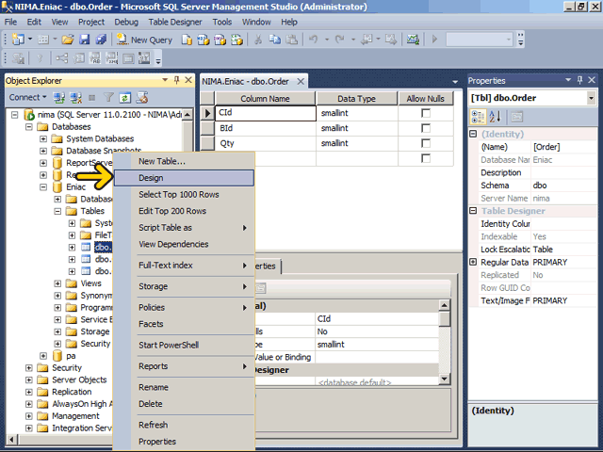

روي فيلد Id راست کليک کنيد.
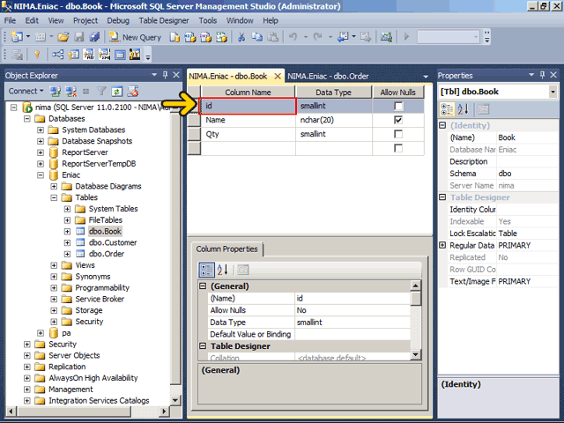

با استفاده از دو گزينه Insert Column و Delete Column به ترتيب مي‌توانيد يک فيلد جديد اضافه و فيلدي که بر روي آن راست کليک کرديد را حذف نمائيد. روي گزينه Set Primary Key کليک کنيد.
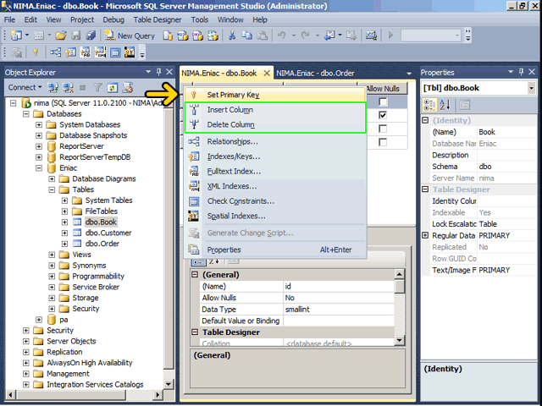

مشاهده مي‌کنيد که يک علامت کليد در سمت چپ فيلد ظاهر شده است به اين ترتيب فيلد Id بعنوان يک فيلد کليد اصلي تعيين شد. در زمان تعريف جدول نيز مي‌توانيد اين فيلد را بعنوان کليد اصلي تعريف نمائيد. روي دکمه Save کليک کنيد.
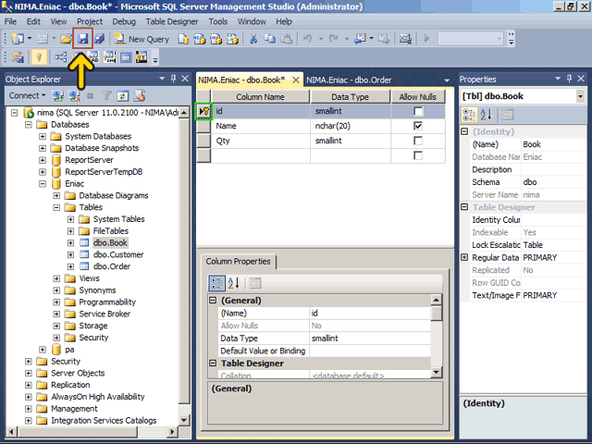

روي دکمه Close کليک کنيد.
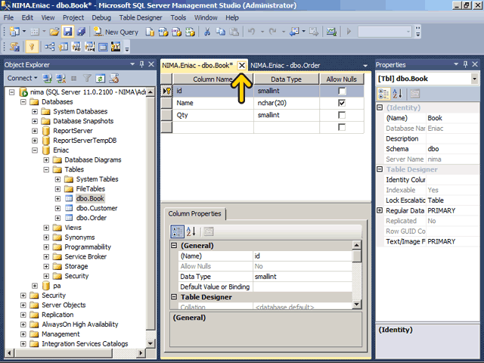

به همين ترتيب فيلد Id جدول Customer را نيز به‌عنوان يک کليد اصلي تعريف کرده‌ايم. حال نوبت به تعريف رابطه بين فيلدها رسيده است. در هر محلي واقع در قسمت تعريف فيلدها راست کليک کنيد.
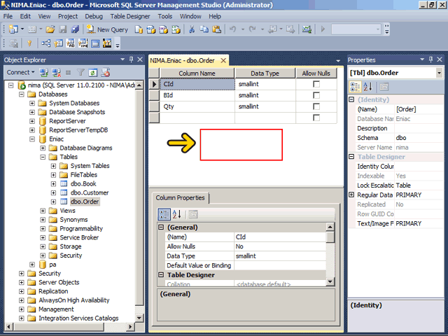

روي گزينه Relationships کليک کنيد.
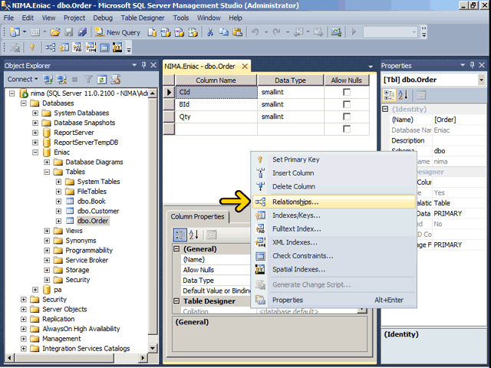

روي دکمه Add کليک کنيد.
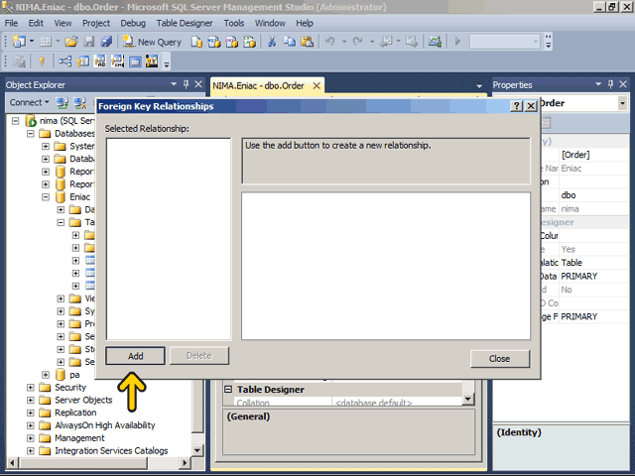

بصورت خودکار يک رابطه ايجاد شده است. در قسمت Table And Columns Specification کليک کنيد.
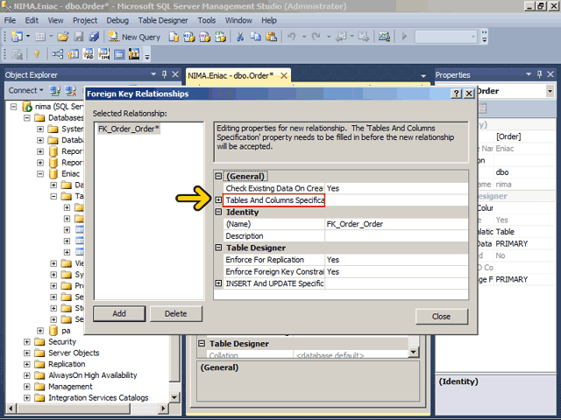

روي دکمه مشخص شده کليک کنيد.
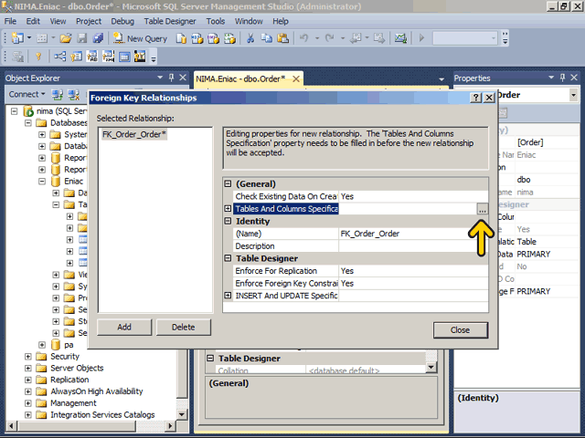

در ابتدا مي‌خواهيم رابطه جدول سفارش با جدول کتاب را تعريف کنيم. در ادامه عبارت FK_Order_Book را بعنوان نام اين رابطه وارد مي‌کنيم.
در قسمت Primary Key Table بايد نام جدول و نام فيلدي که داراي کليد اصلي مي‌باشد را تعيين کنيم. روي ليست باز شونده کليک کنيد.
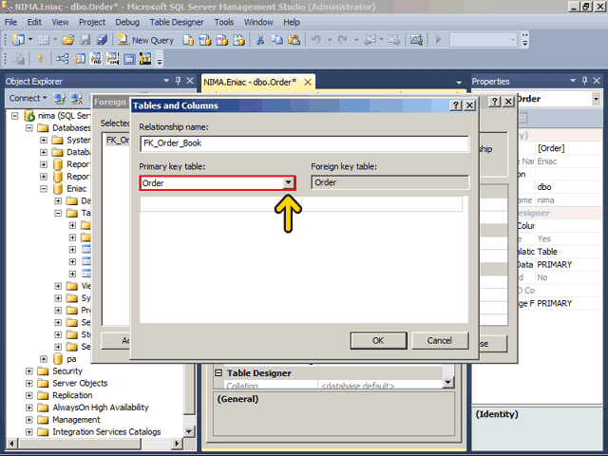

روي گزينه Book کليک کنيد.
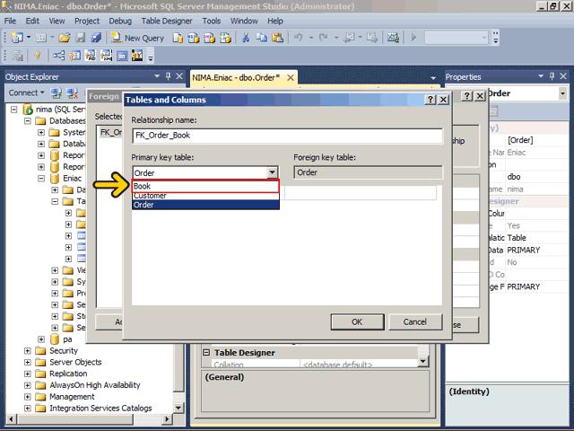

در قسمت فيلدهاي اين جدول کليک کنيد.
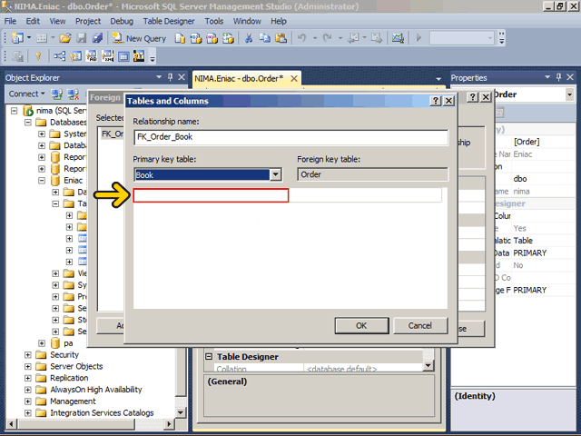

روي ليست باز شونده فيلدها کليک کنيد.
روي گزينه Id کليک کنيد.
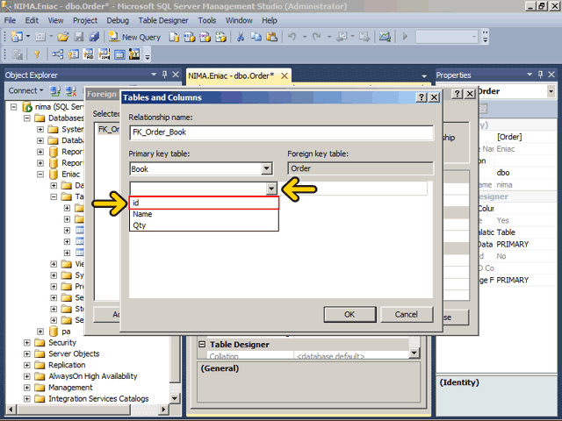

حال بايد کليد خارجي را تعيين کنيم. روي قسمت فيلدهاي جدول Order کليک کنيد.
روي ليست باز شونده فيلدها کليک کنيد.
روي گزينه BId کليک کنيد.
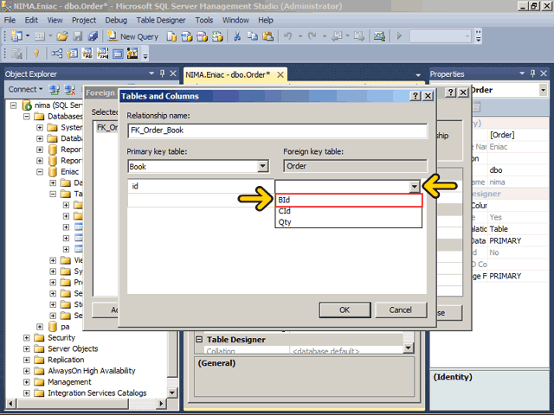

روي دکمه OK کليک کنيد.
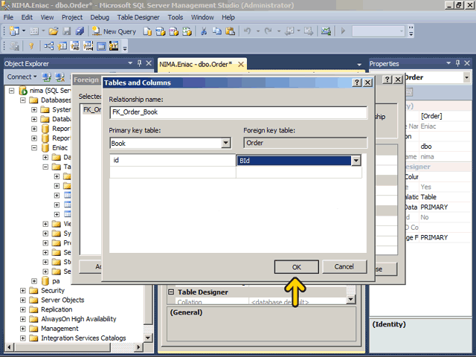

به همين ترتيب نيز يک رابطه بين فيلد Id جدول Customer و فيلد Cid جدول Order ايجاد مي‌کنيم.
حال دو رابطه در اين جدول تعريف شده است. روي دکمه Close کليک کنيد.
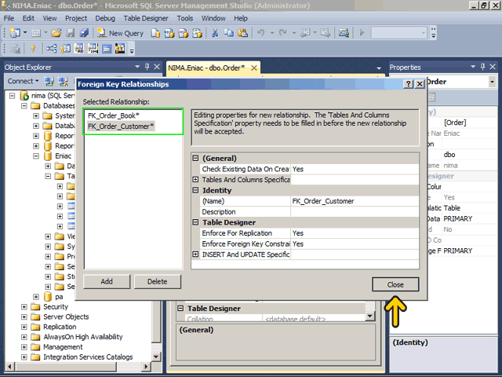

روي دکمه Save کليک کنيد.
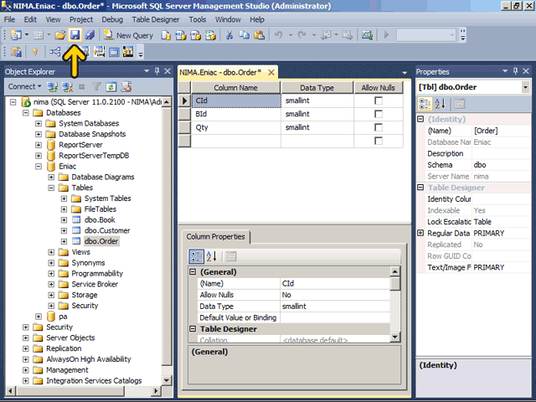

براي ذخيره تغييرات انجام شده روي دکمه Yes کليک کنيد.
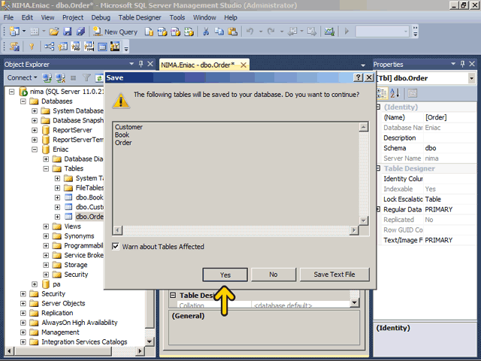

در يک پايگاه داده براي درستي، دقت و سازگاري داده يعني جامعيت داده (Data Integrity) مي‌توانيد يک يا چند قانون تعيين نمائيد. در SQL Server 2012 پنج روش براي ايجاد جامعيت داده وجود دارد. جامعيت داده را در فصل نهم بيشتر بررسي مي‌کنيم.
1)Null : زماني که اين محدوديت اعمال شود. يک فيلد حتماً بايد حاوي داده باشد.
2)Check : توسط اين محدوديت مي‌توانيد تعيين کنيد که مقدار يک فيلد معتبر است يا خير. براي مثال ممکن است که بخواهيد سن کارمندان يک شرکت بين 18 تا 60 سال باشد.3) Unique : توسط اين قيد تعيين مي‌کنيد که مقدار يک فيلد در هيچکدام از فيلدهاي ديگر در يک ستون قابل تکرار نيست.
4)Primary Key (کليد اصلي): اين محدوديت باعث مي‌شود تا مقدار يک فيلد در رديفهاي ديگر تکرار نشود. براي مثال کتابي با کد 1 ديگر نبايد در هيچ کدام از رديفها تکرار شود.
5)Foreign Key (کليد خارجي) : اين قيد به يک مقدار يکتا در يک جدول ديگر در همان پايگاه داده اشاره دارد. مانند فيلد کد کتاب يا کد مشتري در جدول سفارش.
هميشه سعي کنيد که قواعد جامعيت داده را در زمان طراحي جدول تعيين کنيد. اگر اين قواعد را بخواهيد بعد از ورود داده در جدول تعيين کنيد ممکن است که نياز به حذف مقداري از داده‌ها داشته باشيد که کار زمانگيري است.
مي‌خواهيم با استفاده از Check يک محدوديت براي جدول سفارش ايجاد کنيم تا هيچ مشتري نتواند در يک سفارش بيش از 100 کتاب را سفارش دهد. براي اين کار روي فيلد Qty راست کليک کنيد.
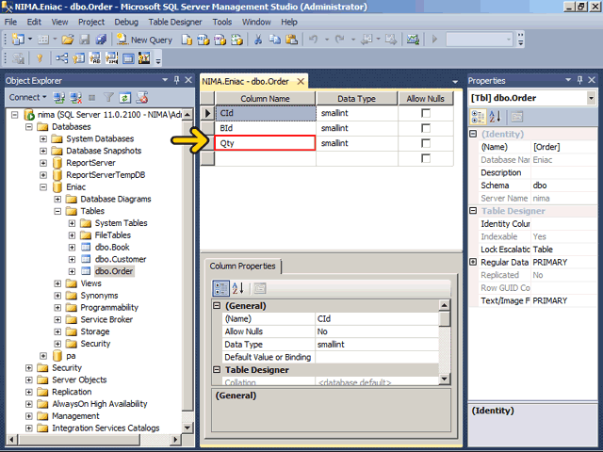

روي گزينه Check Constraints کليک کنيد.
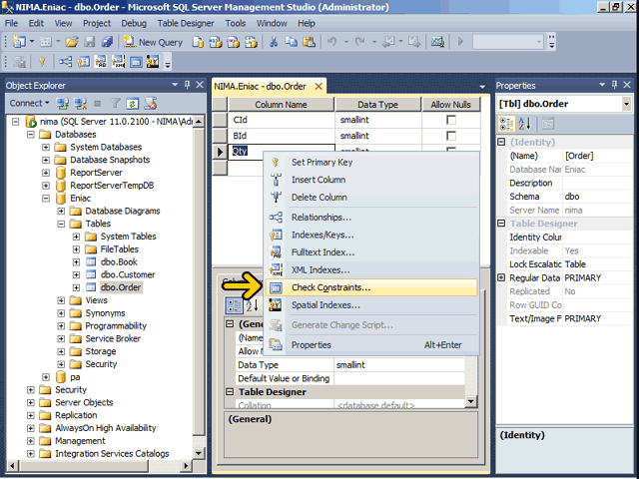

روي دکمه Add کليک کنيد.
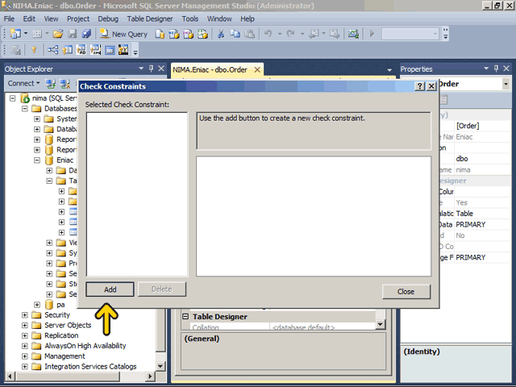

در جعبه متن Expression بايد عبارت مورد نظر خود را وارد نمائيم. در جعبه متن Expression کليک کنيد.
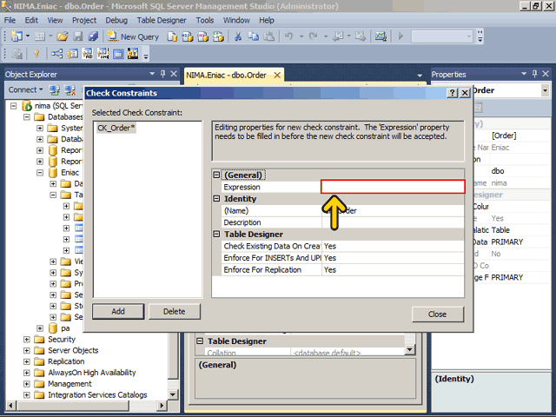

عبارت Qty<=100 را وارد کنيد.
در اين قسمت مي‌توانيد از اپراتورهاي شرطي نظير AND، Or و Not استفاده نمائيد. بصورت پيش فرض نام اين محدوديت عبارت CK_Order است که مي‌توانيد آن را تغيير دهيد. به همين ترتيب مي‌توانيد محدوديتهاي ديگر نيز براي داده‌‌ها تعيين نمائيد. روي دکمه Close کليک کنيد.
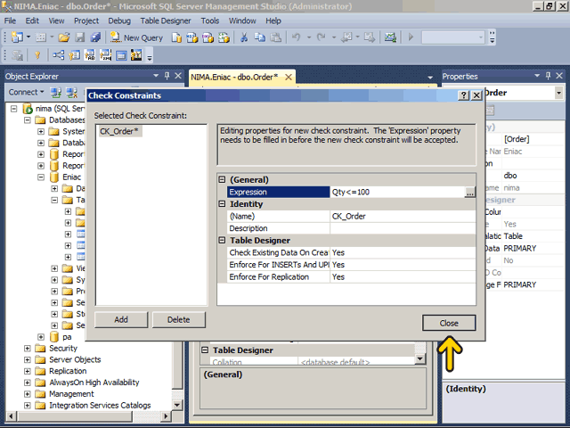

روي دکمه Close کليک کنيد.
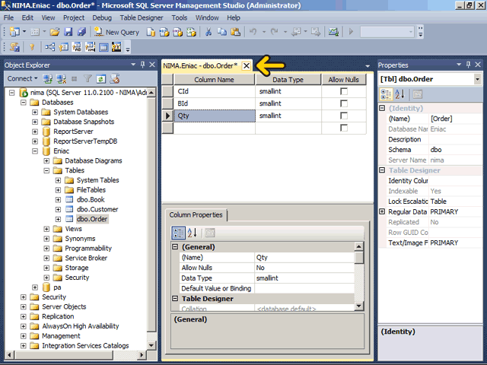

براي ذخيره تغييرات انجام شده روي دکمه Yes کليک کنيد.
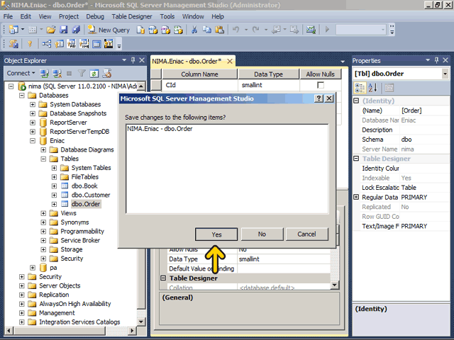

زماني که بر روي يک فيلد راست کليک مي‌کنيد در منوي ظاهر شده يک گزينه به نام Index وجود دارد. اگر يک فيلد را به عنوان يک Index تعريف کنيد باعث مي‌شود که داده‌هاي مربوط به آن سريعتر دريافت شود. يک Index مي‌تواند بر اساس يک يا چند فيلد باشد ولي توجه کنيد که طول فيلدهائي که مي‌خواهيد بر اساس آنها Index ايجاد کنيد نبايد بيشتر از 900 بايت بشود. در اين مثال بهتر است که فيلدهاي کد کتاب و کد مشتري را در هر سه جدول بصورت Index تعريف نمائيد.
در انتهاي اين بخش مي‌خواهيم چند داده در جدول اضافه کنيم. روي جدول Book راست کليک کنيد.
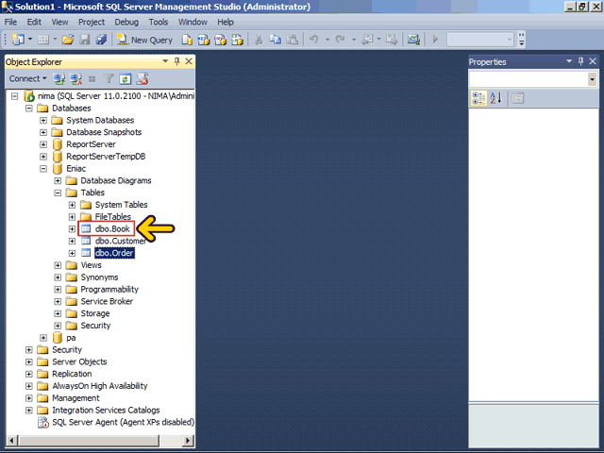

در اين قسمت در صورتيکه روي گزينه View Dependencies کليک کنيد، مي‌توانيد ليست جدول يا جدولهايي که به جدول Book وابسته هستند را مشاهده کنيد. در اين مثال جدول Order به جدول Book وابسته است.
براي افزودن داده به جدول Book روي گزينه Edit Top 200 Rows کليک کنيد.
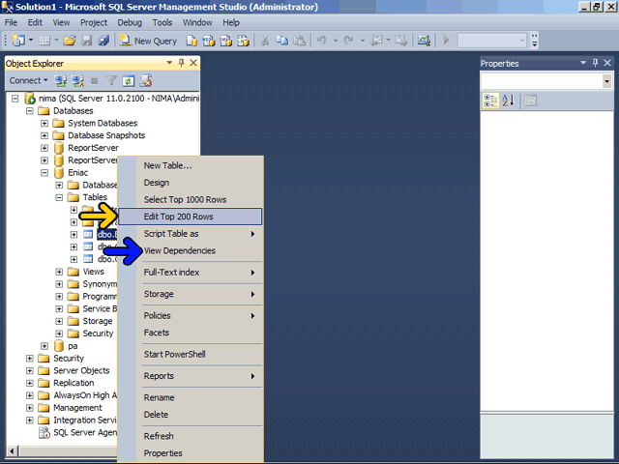

اکنون مي‌توانيد مقادير لازم را در رکورد وارد نمائيد. براي مثال در قسمت Id کليک کنيد.
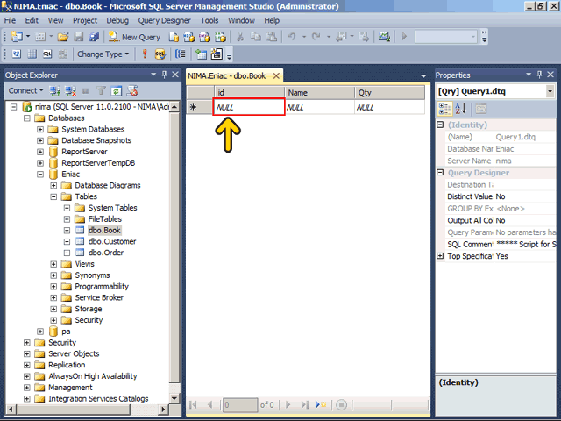

عدد يک را وارد کنيد.
دکمه Tab صفحه کليد را فشار دهيد يا روي فيلد Name کليک کنيد.
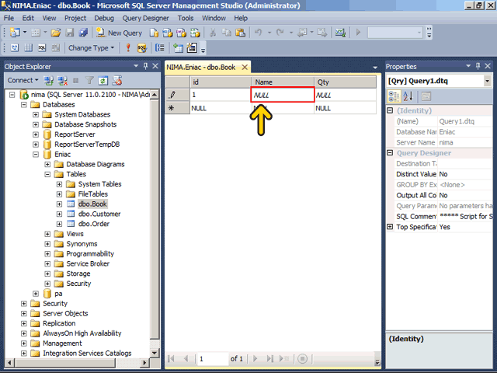

اکنون عبارت شبکه را وارد کرده‌ايم. دکمه Tab صفحه کليد را فشار دهيد يا روي فيلد Qty کليک کنيد.
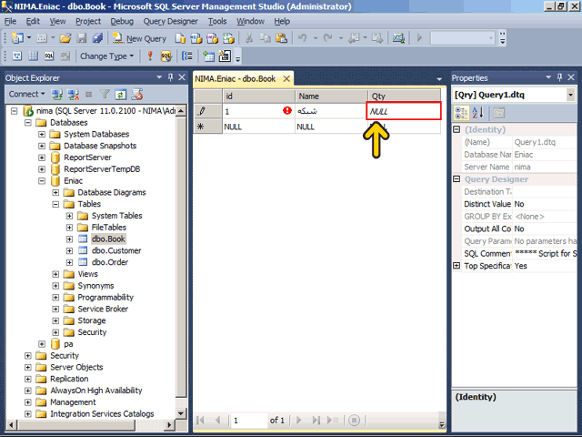

عدد 3000 را تايپ کنيد.
علامتهاي قرمز نشان دهنده اين است که هنوز اطلاعات در جدول ذخيره نشده است. دکمه Enter صفحه کليد را فشار دهيد.
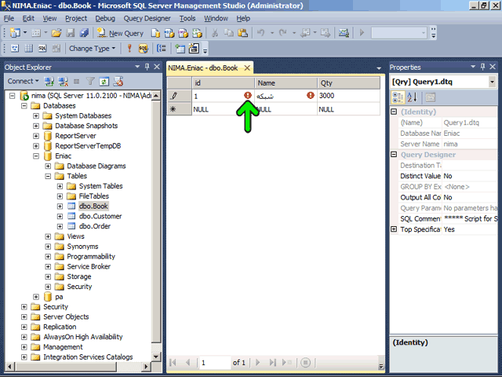

با اين کار يک رکورد به جدول Book اضافه شده است.
دراينجا يک رکورد ديگر وارد کرده‌ايم. توجه کنيد که کد کتاب در رکورد دوم با کد کتاب در رکورد اول برابر است و اين شرط خلاف شرط کليد اصلي براي فيلد Id مي‌باشد. براي
مشاهده آنچه رخ مي‌دهد کليد Enter را فشار دهيد.
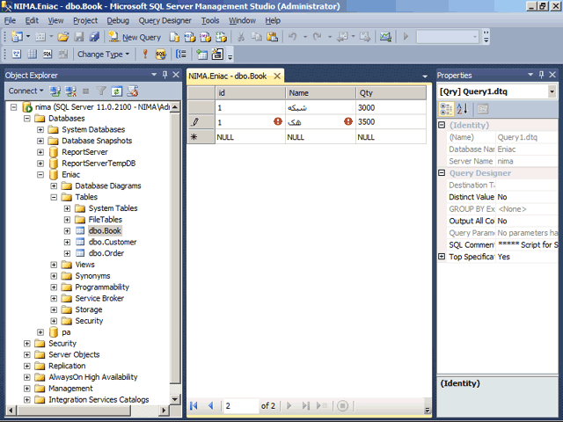

مشاهده مي‌کنيد که خطا رخ داده است و رکورد در جدول ذخيره نمي‌شود. مطابق اين خطا محدوديت موجود در يک کليد اصلي به نام PK_Book باعث شده تا اين رکورد نتواند در جدول ذخيره شود. روي دکمه OK کليک کنيد.
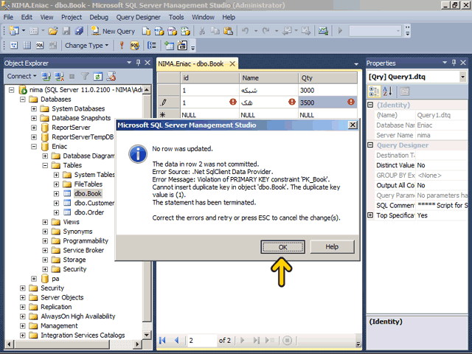

کليد Escape صفحه کليد را دوبار فشار دهيد.
روي جدول Order راست کليک کنيد.
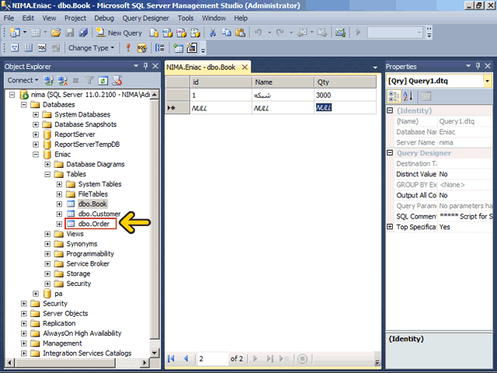

روي گزينه Edit Top 200 Rows کليک کنيد.
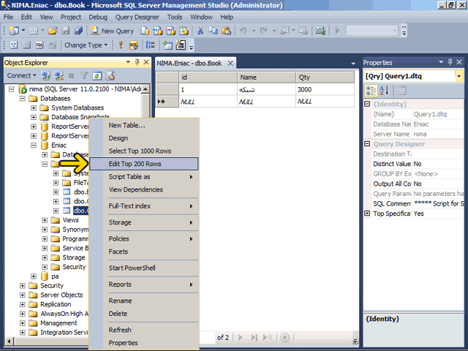

روي فيلد Cid کليک کنيد.
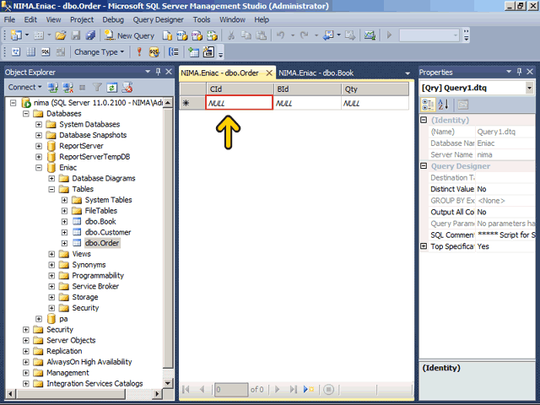

عدد يک را وارد کنيد.
روي فيلد BId کليک کنيد يا کليد Tab صفحه کليد را فشار دهيد.
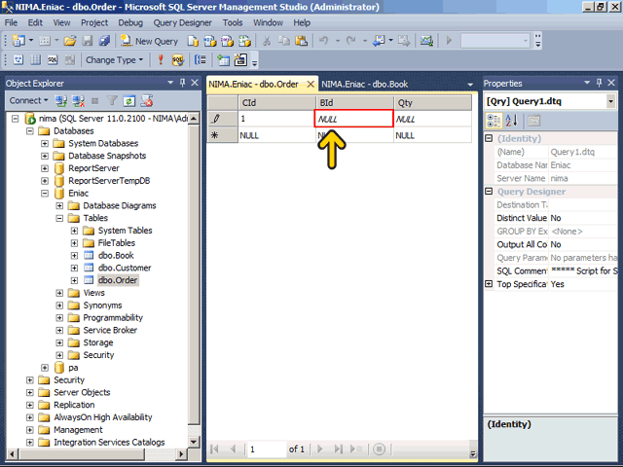

عدد يک را وارد کنيد.
روي فيلد Qty کليک کنيد يا کليد Tab صفحه کليد را فشار دهيد.
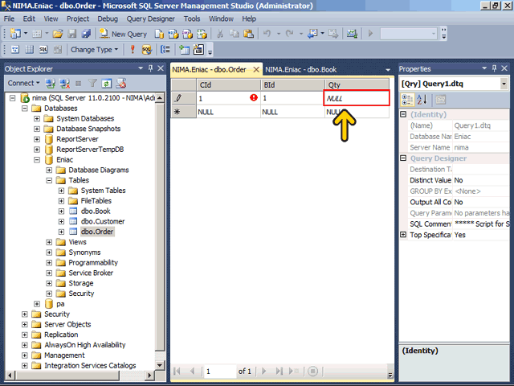

عدد 200 را وارد کنيد.
دکمه Enter صفحه کليد را فشار دهيد.
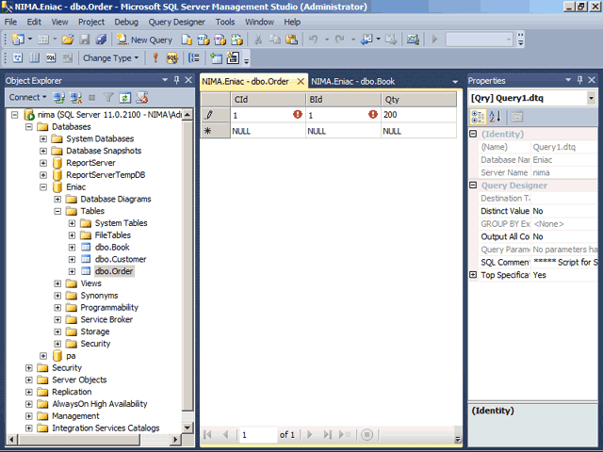

با اين کار يک خطا روي داده است. در اين خطا بيان شده که مقدار فيلد Qty معتبر نيست. زيرا قاعده جامعيت داده به نام CK_Order برقرار نمي‌باشد. به ياد داريد که طبق اين قاعده هيچ سفارشي نمي‌تواند بيش از 100 باشد. بر روي دکمه OK کليک کنيد.
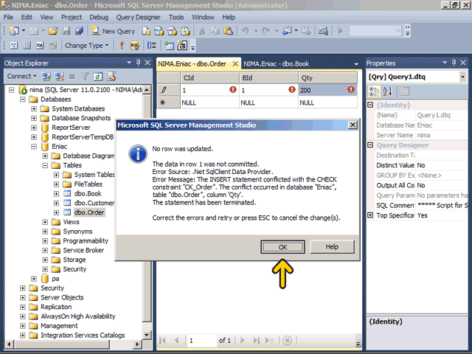

عدد دو را وارد کنيد.
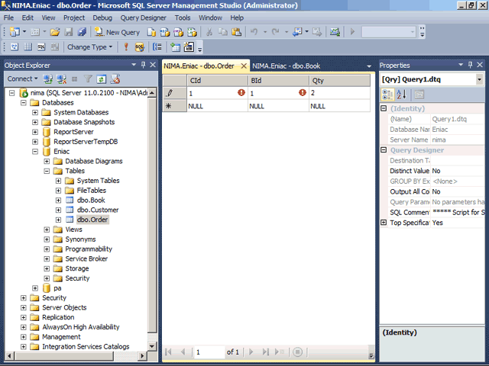

دکمه Enter صفحه کليد را فشار دهيد.
مشاهده مي‌کنيد که دوباره يک خطا نمايش داده شده است. توسط اين خطا بيان شده که توسط قاعده جامعيت داده به نام FK_Order_Customer شرايط کليد خارجي محيا نيست. در ادامه نيز بيان شده است که اين خطا در پايگاه داده Eniac جدول Customer، فيلد Id رخ داده است. روي دکمه OK کليک کنيد.
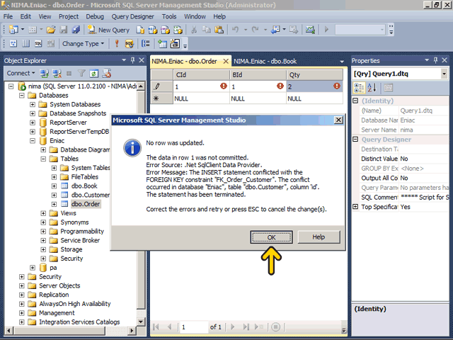

همانطور که به ياد داريد يک رابطه (به همراه کليد خارجي) بين جدول سفارش و جدول مشتري ايجاد کرديم. در اين رکورد تعيين شده است که يک مشتري با کد شماره يک، سفارش را انجام داده ولي همانطور که مي‌دانيد در جدول مشتري هنوز داده‌اي وارد نشده است و چنين مشتري وجود ندارد.
مشاهده کرديد که با استفاده از قواعد جامعيت داده توانستيم محدوديتهايي در ورود داده‌ها ايجاد کنيم تا درستي، دقت و سازگاري در اطلاعات پايگاه داده حفظ شود.
در صورتي که اين رکوردها را با استفاده از يک نرم افزار که مثلاً به زبان Visual Basic نوشته‌ايم مي‌خواستيم وارد کنيم ( با استفاده از دستور Insert که در بخشهاي بعدي بررسي مي‌شود.) امکان درج رکورد وجود نداشته و خطا رخ مي‌دهد پس در برنامه خود بايد حتماً اين خطاها را بررسي کنيد و پيغامي مناسب به کاربر نمايش دهيد.
با استفاده از شاخه Database Diagram مي‌توانيد چندين نمودار پايگاه داده ايجاد نمائيد. توسط اين نمودارها رابطه بين جداول بيشتر مشخص مي‌شود. روي شاخه Database Diagram راست کليک کنيد.
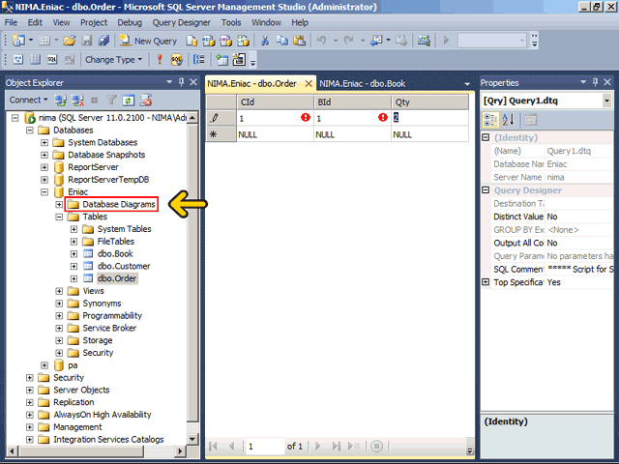
در صورتي که در اين قسمت خطاي Database diagram support objects cannot be installed because this database does not have a valid owner نمايش داده شد مبني بر اين است که صاحب پايگاه داده معتبر نيست براي اين کار روي پايگاه داده (در اينجا Eniac) راست کليک کرده و گزينه Properties را انتخاب کنيد و سپس روي گزينه Files در سمت چپ کليک کند و در قسمت Owner روي دکمه … کليک کنيد در ادامه روي دکمه Browse کليک کنيد و کاربر sa را انتخاب نمايئد و سه بار روي سه دکمه OK کليک کنيد. با اين کار شما صاحب اين پايگاه داده را کاربر sa تعيين کرده‌ايد. روي گزينه New Database Diagram کليک کنيد.
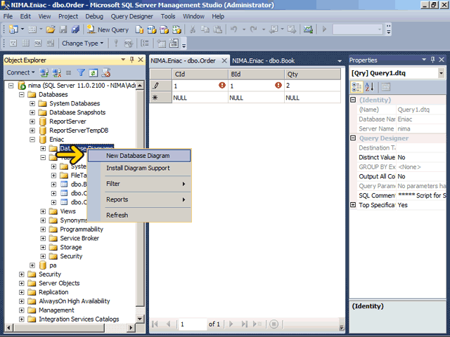
روي دکمه Yes کليک کنيد.
در صورتي که در اين قسمت خطاي Database diagram support objects cannot be installed because this database does not have a valid owner نمايش داده شد مبني بر اين است که صاحب پايگاه داده معتبر نيست براي اين کار روي پايگاه داده (در اينجا Eniac) راست کليک کرده و گزينه Properties را انتخاب کنيد و سپس روي گزينه Files در سمت چپ کليک کند و در قسمت Owner روي دکمه … کليک کنيد در ادامه روي دکمه Browse کليک کنيد و کاربر sa را انتخاب نمايئد و سه بار روي سه دکمه OK کليک کنيد. با اين کار شما صاحب اين پايگاه داده را کاربر sa تعيين کرده‌ايد.
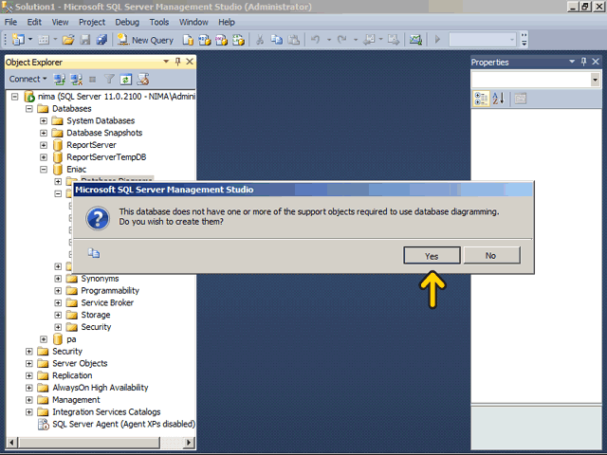

اکنون ليست جدولهاي موجود در اين پايگاه داده نمايش داده شده است. مي‌خواهيم سه جدول Book، Customer و Orders را به اين جدول اضافه کنيم. اکنون جدول Book انتخاب شده است. روي دکمه Add کليک کنيد.
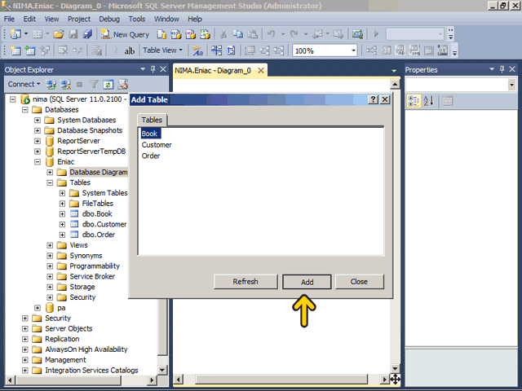

جدولBook به نمودار اضافه شده است. روي جدول Customer دابل کليک کنيد.
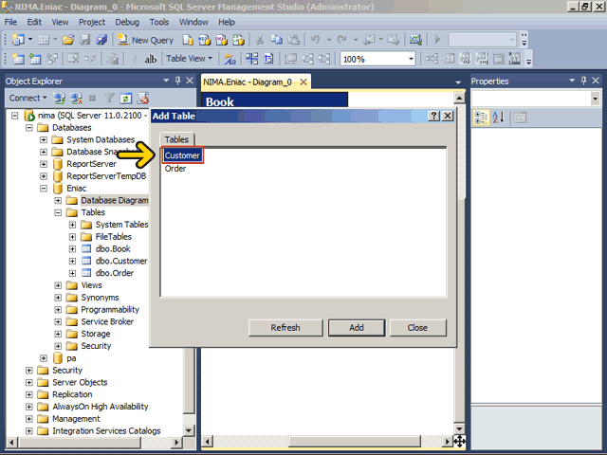

روي جدول Orders دابل کليک کنيد.
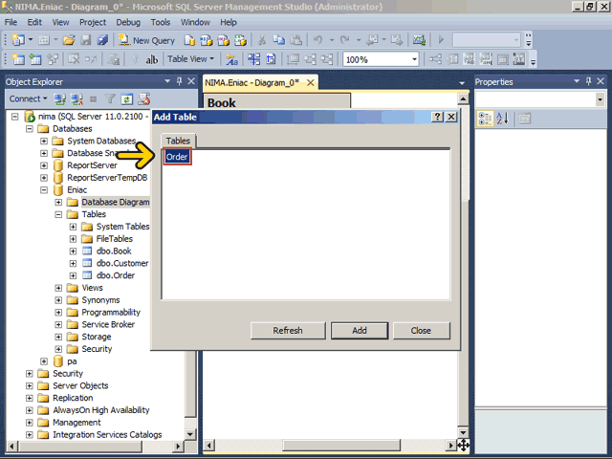

روي دکمه Close کليک کنيد.
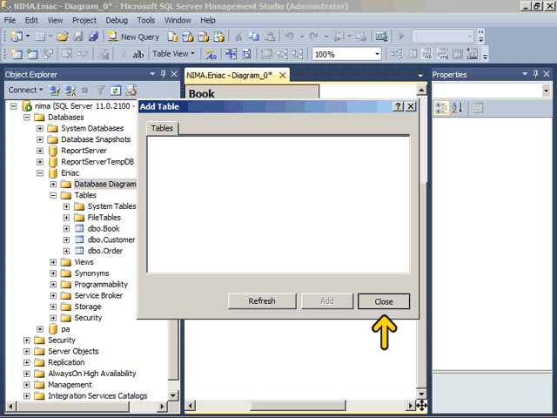

روي دکمه Close کليک کنيد.
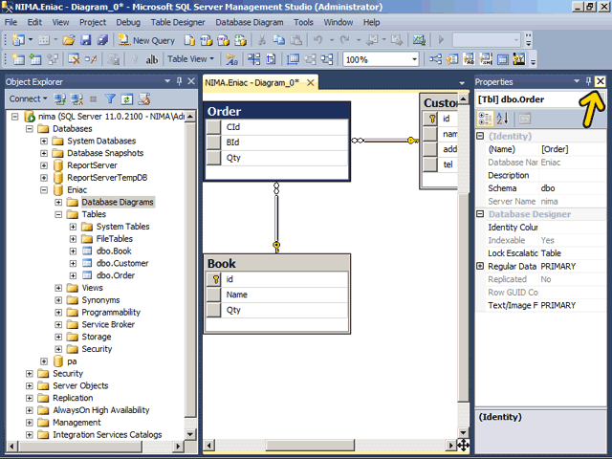

مشاهده مي‌کنيد که رابطه سه جدول بصورت خودکار نمايش داده شده است. با راست کليک بر روي نمودار و انتخاب گزينه New Text Annotation مي‌توانيد توضيحاتي را بصورت متن بر روي نمودار بنويسيد.
با استفاده از اين نمودار ساختار پايگاه داده و رابطه بين جدولهاي آن بسيار واضح مي‌شود. به همين ترتيب مي‌توانيد چندين نمودار رسم کنيد و رابطه بين آنها را نمايش دهيد.
با راست کليک بر روي نمودار و انتخاب گزينه Add Table مي‌توانيد يک جدول ديگر را به اين نمودار اضافه کنيد. با کليک بر روي هر جدول و فشردن کليد Delete نيز يک جدول را مي‌توانيد از نمودار حذف کنيد.
کاربرگرامي، شما اکنون در پايان اين بخش قرار داريد.
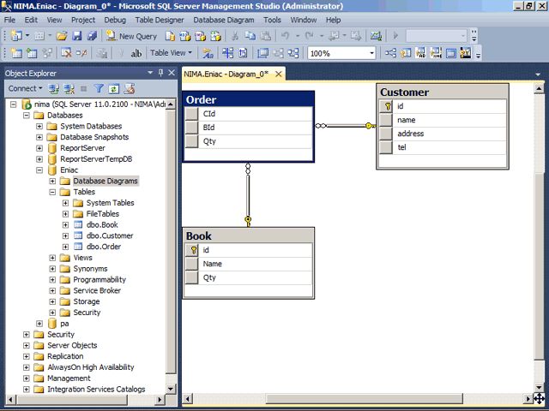

برای ادامه آموزش به نرم افزار آموزش SQL Server مراجعه نمایئد.

http://www.learninweb.com/%c2%e3%e6%d2%d4-sql-server.php

